財團法人中華綜合發展研究院／文創藝術研究所
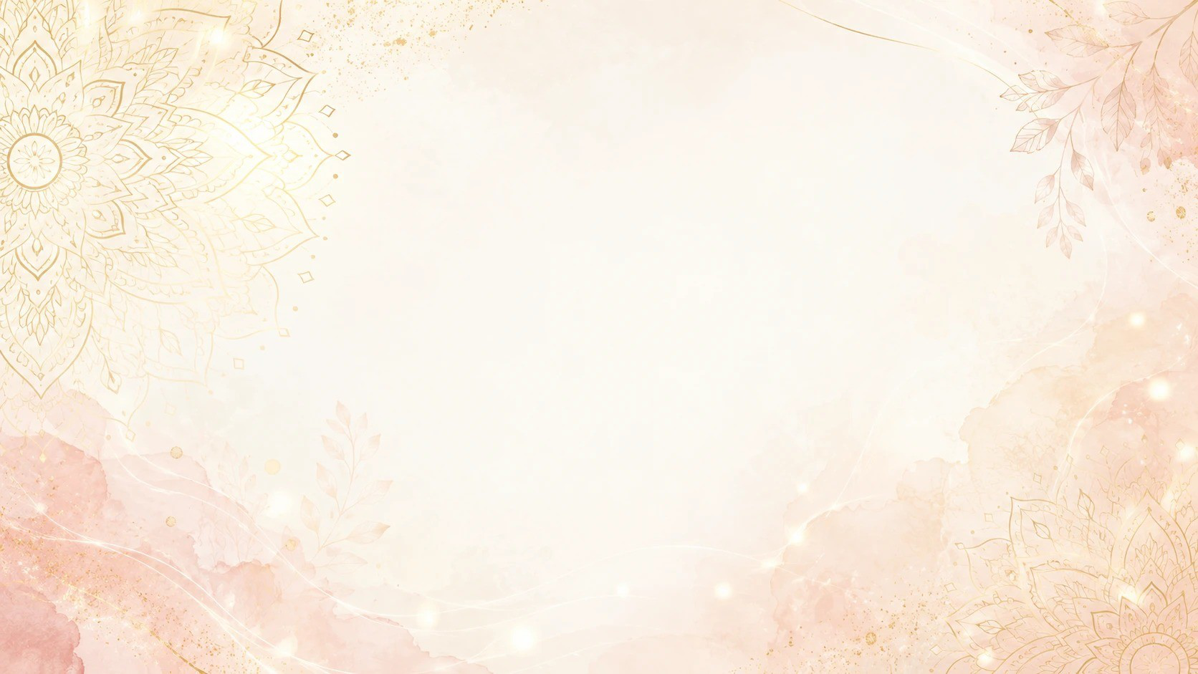
心靈藝術美學中心
一級講師培訓課程
曼陀羅色彩藝術
學 員 講 義

請妥善保存，作為日後教學參考
版權所有／翻印必究

COURSE HIGHLIGHTS
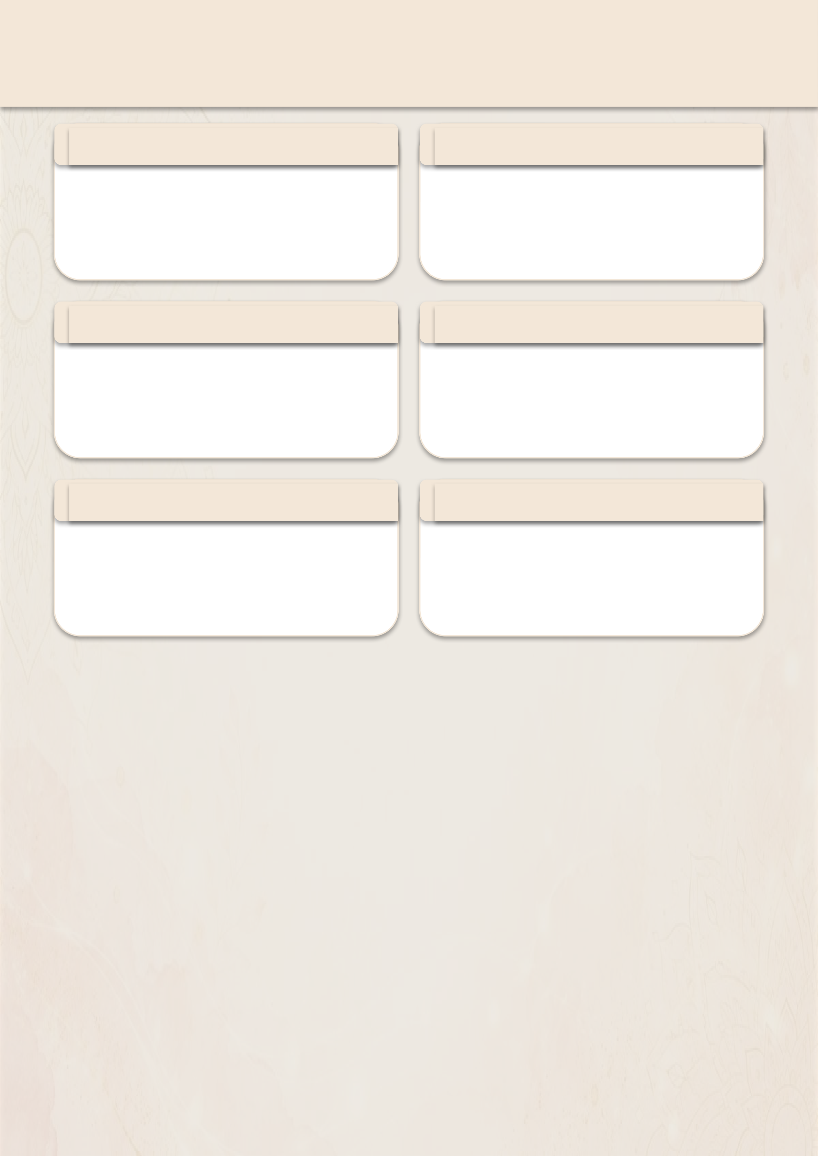
一級講師課程・六大收穫
0 | 進階色彩學 | 0 | 深化理解與應用
1 |  | 2
色相、明度、彩度、色彩心理學， |  | 作品解析力，洞察色彩背後的情
從理解到精準運用 |  | 感與內在狀態
0 | 大型木器創作 | 0 | 高級鑽飾裝飾
3 |  | 4
在大型八角板木器上完成一件精 |  | 施華洛世奇水晶鑽飾貼附，提升
緻曼陀羅作品 |  | 作品至展覽水準
0 | 立體畫法 | 0 | 教學引導訓練
5 |  | 6
進階筆法與層次技巧，讓圖案呈 |  | 實際演練教學流程，從「會畫」
現真實立體質感 |  | 躍升為「能教」

— 2 —

MATERIALS PROVIDED
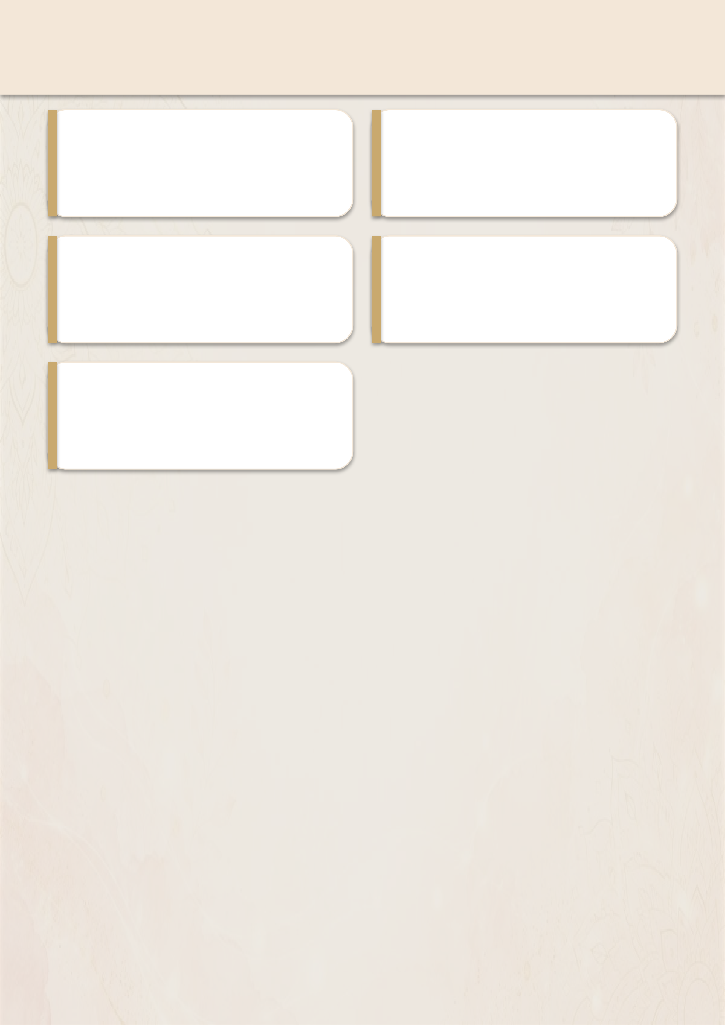
課程提供材料
考核用大型八角板木器 ×1符合條件者可升級為八角折疊桌 | 上課用木器 ×1  全程使用，課後帶回
施華洛世奇鑽飾套組  珠寶膠、沾珠筆等專業工具 | 高級貂毛筆套組  橢圓筆、斜筆、勾線筆各一支

筆記本與書寫工具

課程講義一份

— 3 —

COLOR FUNDAMENTALS
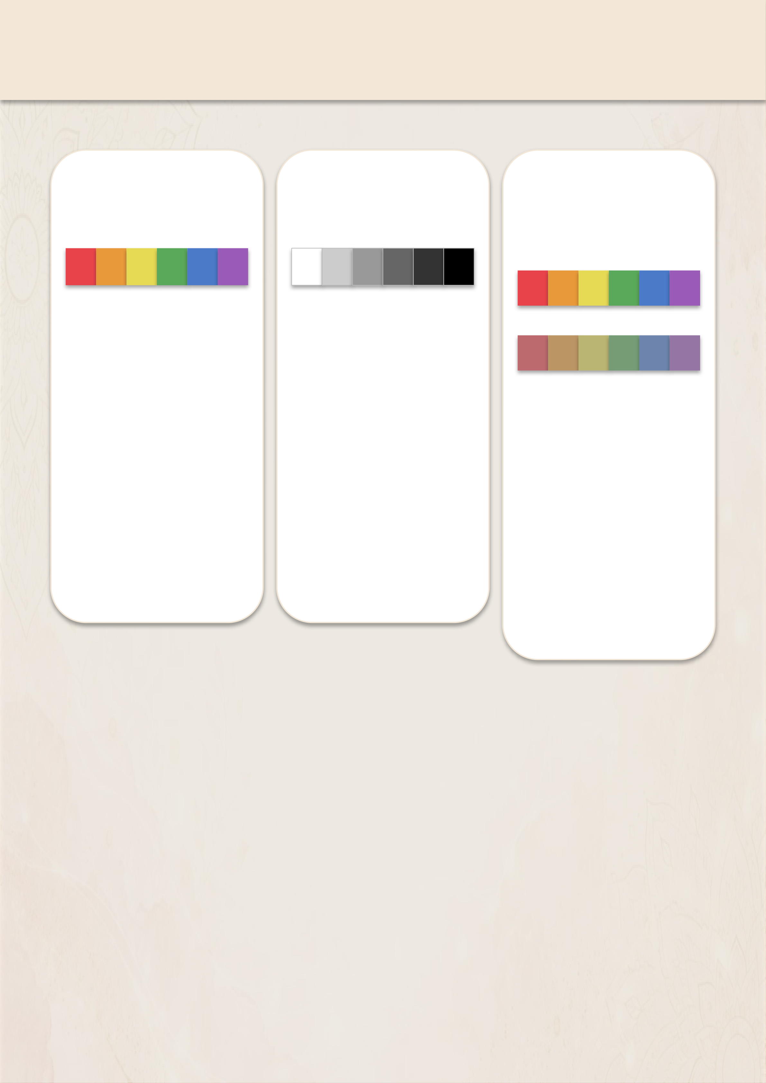
色彩的三大屬性

任何顏色都能用三個維度描述。掌握它們，就能精準調出腦中想像的每一種色。
色相 Hue |  | 明度 Value |  | 彩度 Chroma
顏色的「相貌」 |  | 顏色的明暗 |  | 顏色的鮮濁
 |  |  |  | 高彩度 鮮豔
紅橙黃綠藍紫—— |  |  | 加白色→顏色漸亮； | 低彩度 混濁
區分顏色種類的名 |  |  | 加黑色→顏色漸暗。
稱， | 明度差創造畫面的
對應色相環上的位 |  |  | 層次感。 | 加灰或互補色後，
置。 | 色彩從鮮豔→混濁，
整體氛圍更柔和耐
看。

— 4 —

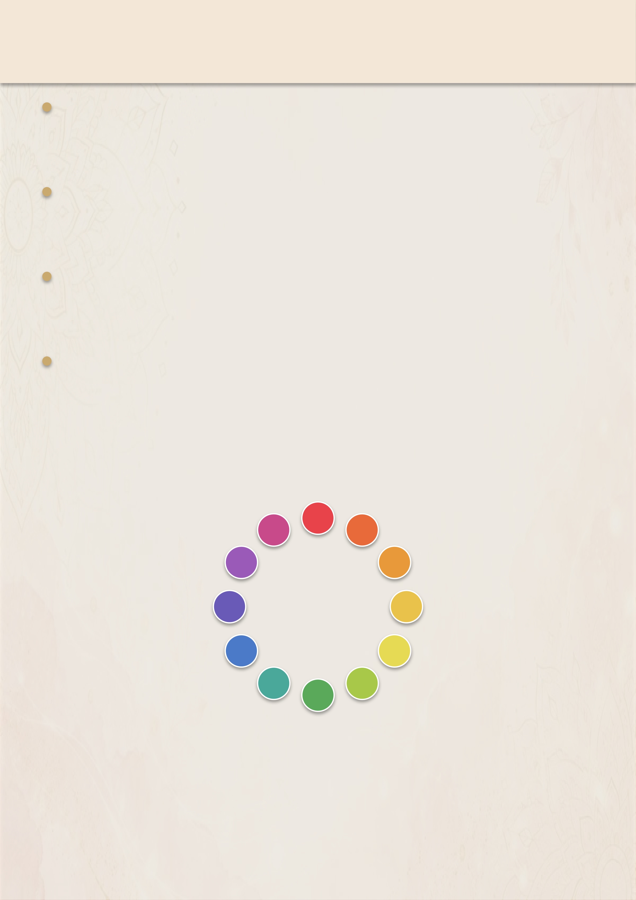
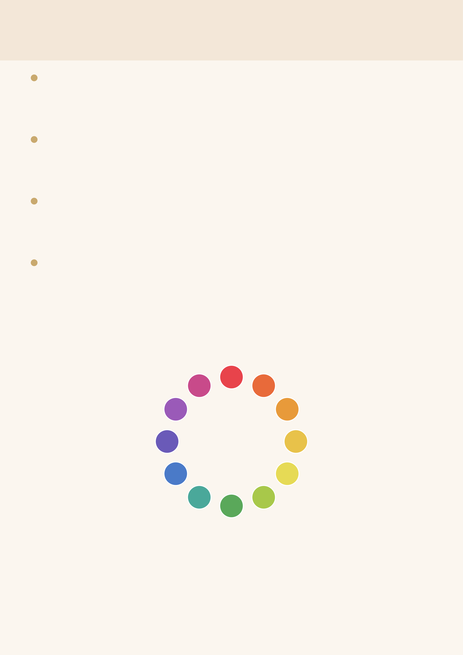
COLOR WHEEL
十二色相環
三原色（原色）
紅・黃・藍——無法由其他顏色調出，是一切色彩的源頭。
三間色（二次色）
橙（紅+ 黃）、綠（黃+ 藍）、紫（藍+ 紅）——兩原色等量相混。
複色（三次色）
原色與相鄰間色相混，如紅橙、黃綠，使色相環更細緻。
冷暖之分
紅橙黃為暖色、藍綠紫為冷色；暖色前進、冷色後退，影響空間感。
十二色相環示意圖
紅
紫 | 紅紫 | 紅橙 | 橙
藍紫 | 藍綠 | 黃綠 | 黃橙
藍 |  |  | 黃
綠
— 5 —

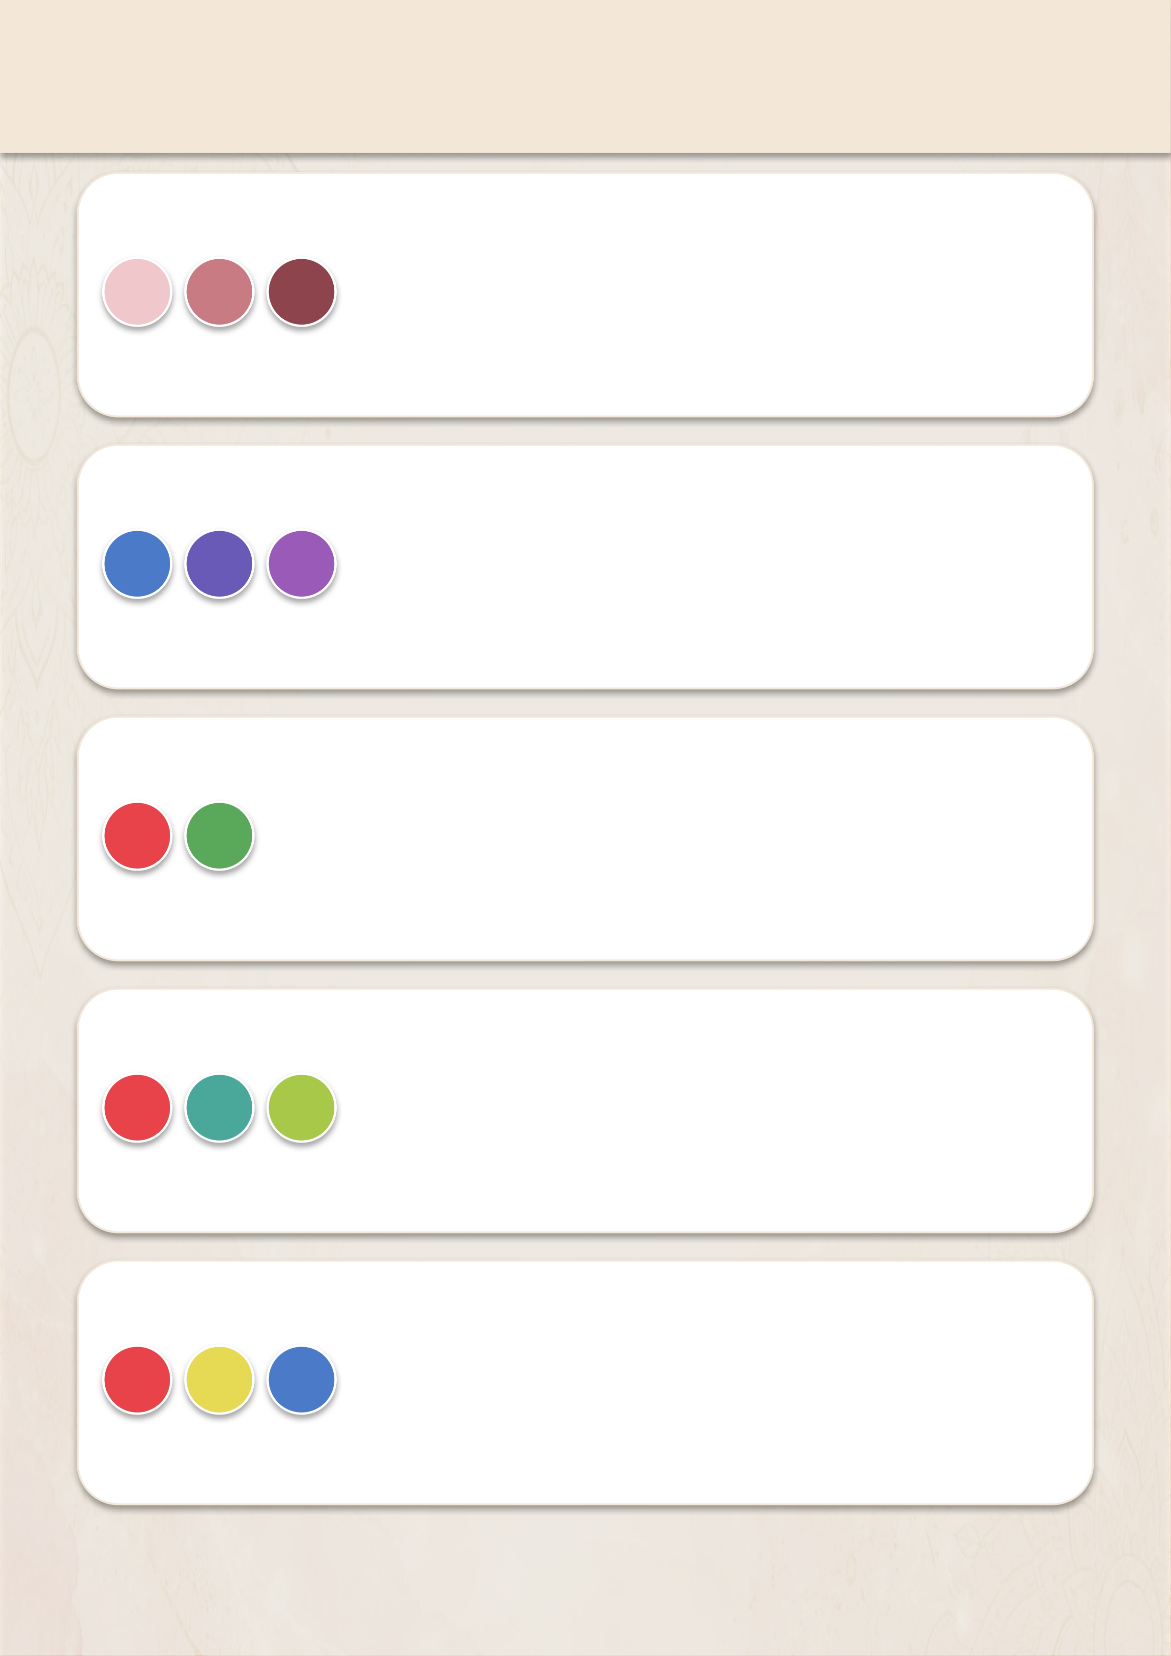
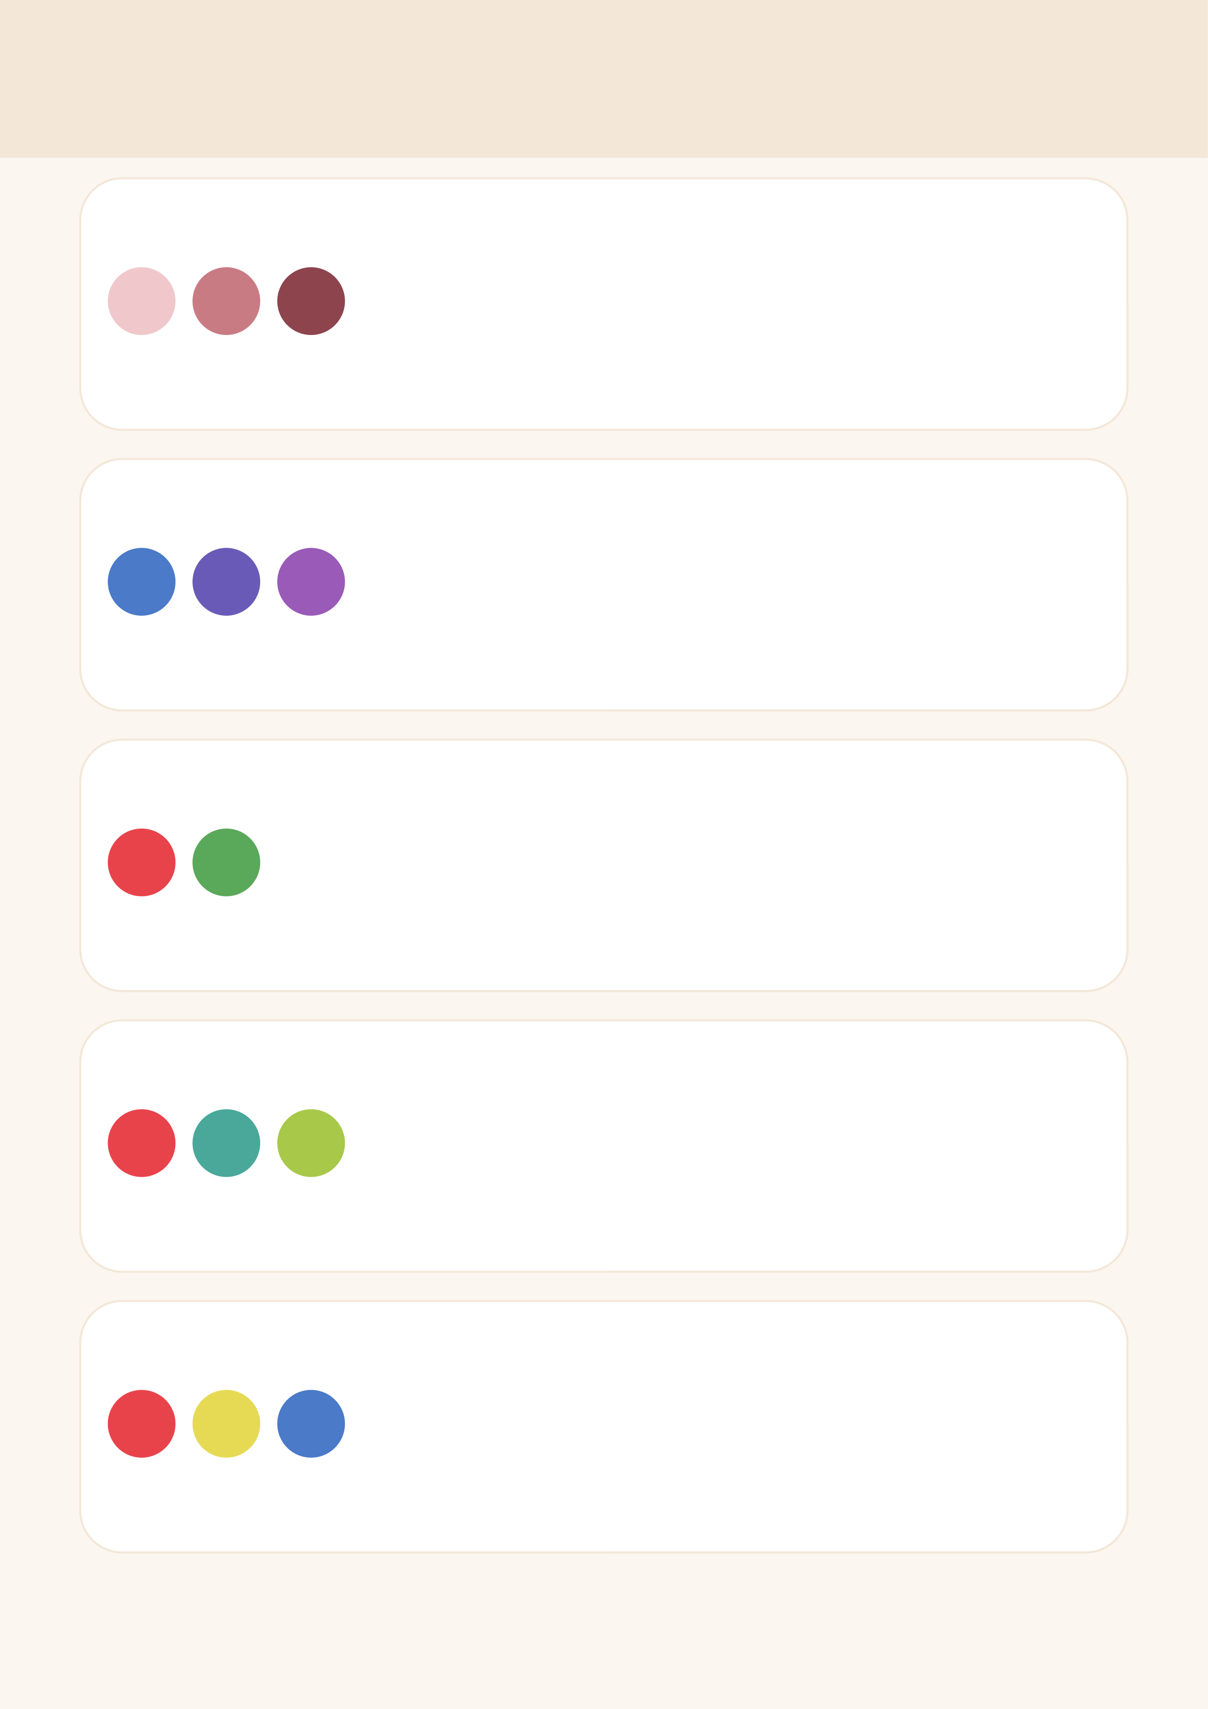
COLOR SCHEMES
五種經典配色法
同類配色 同色相・不同明彩度
整體感強，適合寧靜冥想主題；以不同明度製造層次， 避免過於單調。
和諧內斂，統一氛圍
鄰近配色 相鄰 2–3 色
視覺舒適，是最常見的配色方式；顏色過渡自然，適 合初學者嘗試。
自然柔和，過渡流暢
互補配色 色環對角兩色
視覺衝擊力強；一色為主、互補色為點綴，避免兩色 等量使畫面緊張。
強烈對比，最具張力
分裂互補 一色＋互補兩側
保有互補的張力，卻因主色兩側分裂而柔和許多，是 最安全的對比配色。
有對比又不刺眼
三角配色 等距三色
三色均衡搭配，畫面活潑；以一色為主調，其餘二色 輔助，保持視覺平衡。
活潑均衡，色彩豐富
— 6 —

MIXING SKILLS
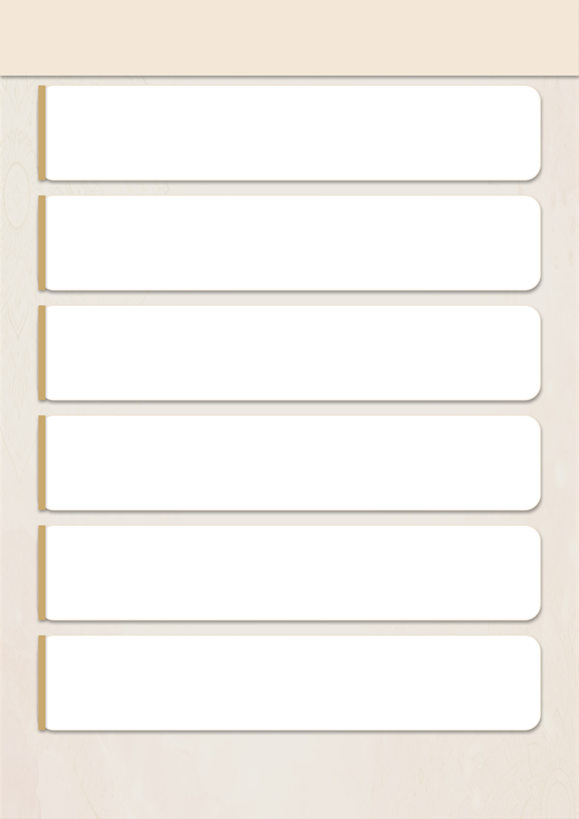
實用調色技巧
提高明度 | 加入白色——顏色變亮、變粉嫩，適合花瓣高

 | 光與漸層。
降低明度 | 加入少量黑或深褐——加深陰影，黑色易濁，

 | 宜少量多次。
降低彩度 | 加灰或加一點互補色——讓過於鮮豔的色變柔

 | 和耐看。
調出高級灰 | 互補色相混可中和成有層次的「高級灰」，勝

 | 過直接用黑灰。
漸層練習 | 同色相由淺到深排出 5 階，是曼陀羅層次感

 | 的關鍵基本功。
先淺後深 | 由淺色鋪底、再疊深色——好修正，畫面也更

通透乾淨。

— 7 —

COLOR PSYCHOLOGY
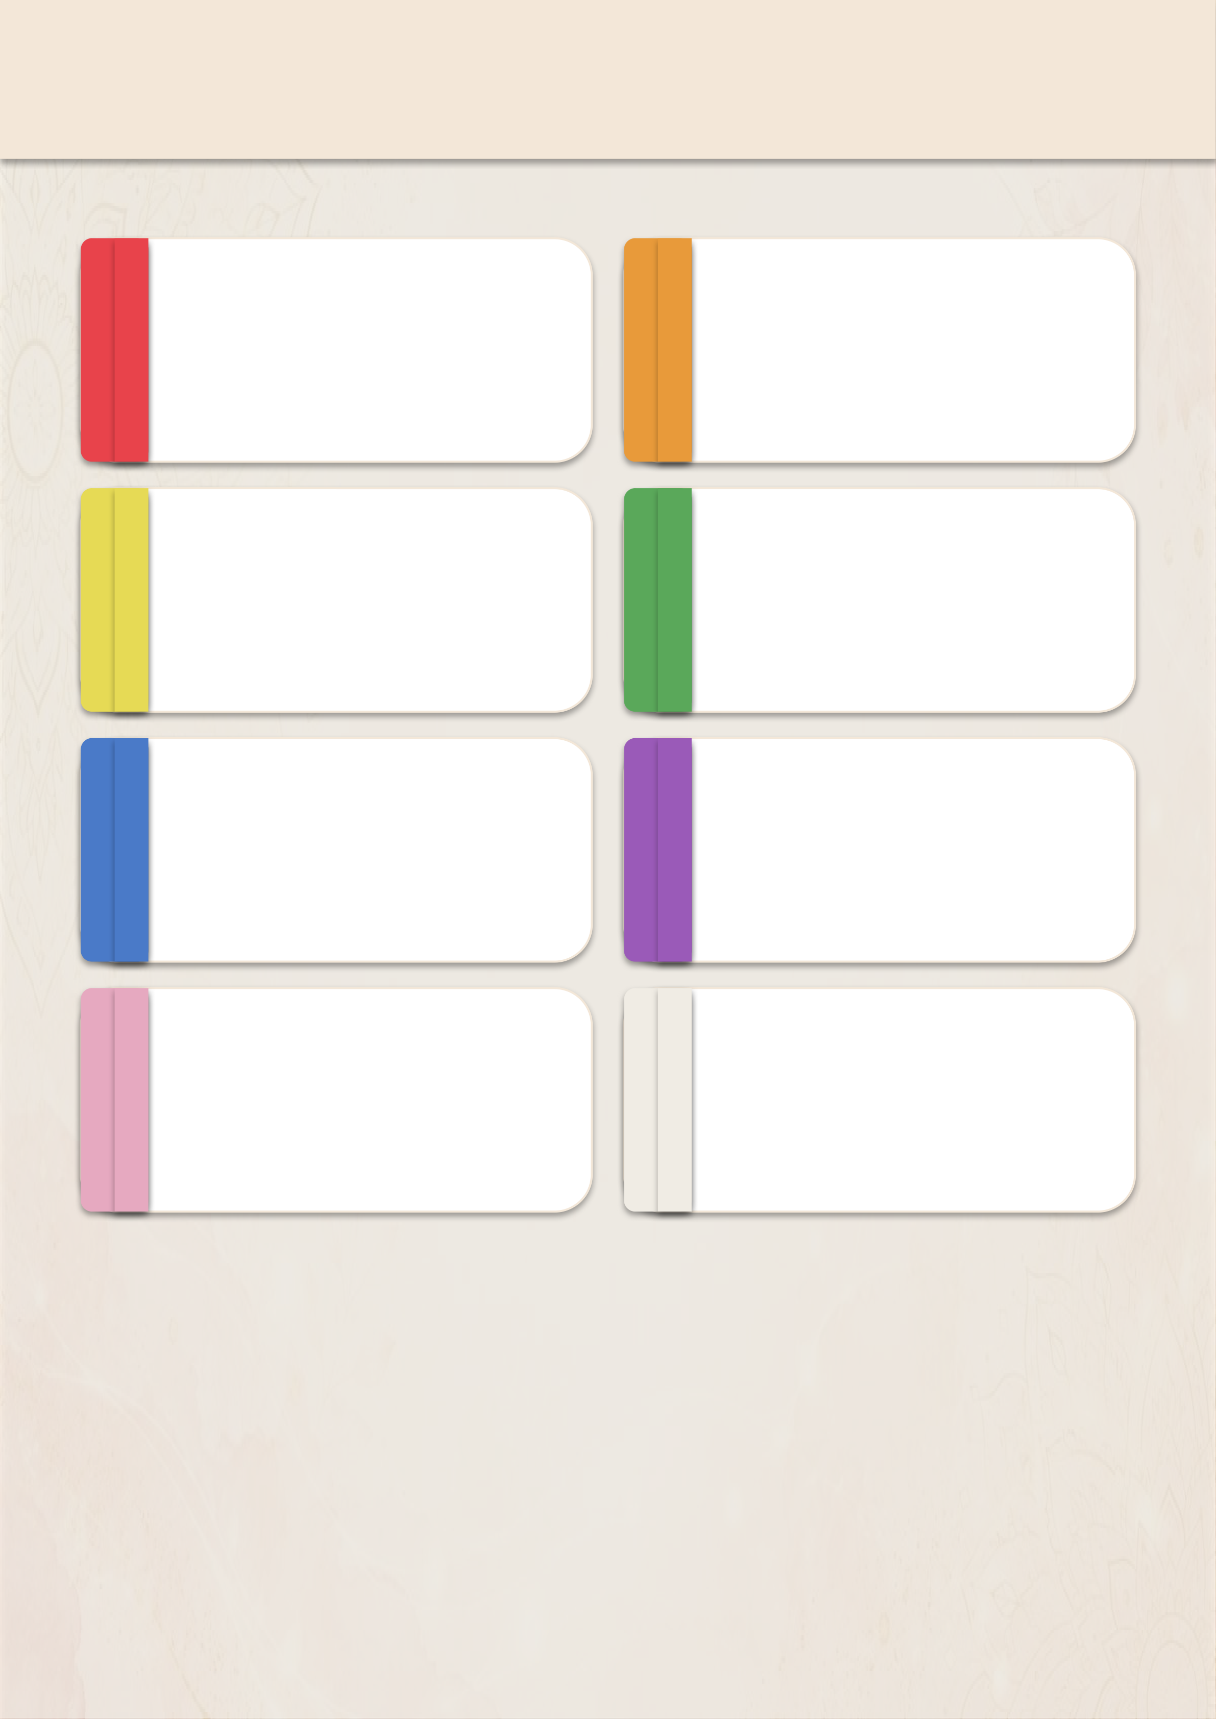
色彩心理學

顏色會說話。理解色彩傳遞的情緒，讓曼陀羅不只好看，更能呼應內在。
熱情・能量・行動力 |  | 溫暖・喜悅・社交
紅 | 激發動能、提振精神。象徵勇氣 | 橙 | 帶來歡快、開朗的氛圍。有助增
 | 與強烈的生命力，使人感到興奮 |  | 進人際溝通，讓人感受到溫度與
與躍躍欲試。 |  | 活力。
陽光・希望・自信 |  | 療癒・平衡・安定
黃 | 象徵光明與樂觀的心境。激發創 | 綠 | 自然界最和諧的色彩。緩解壓力、
 | 意與好奇心，讓人充滿希望感與 |  | 平衡身心，帶來放鬆、平靜的療
正能量。 |  | 癒感。
冷靜・信任・沉澱 |  | 靈性・直覺・想像
藍 | 讓思緒沉澱、回歸理性。傳遞誠 | 紫 | 連結內在深層意識。象徵智慧與
 | 信與穩重，適合需要靜心專注的 |  | 神秘，喚起靈感、直覺與靈性感
狀態。 |  | 受。
溫柔・愛・包容 |  | 純淨・開始・留白
粉 | 傳遞溫柔與無條件的愛。讓人放 | 白 | 象徵清白與全新的起點。在畫面
 | 下防備、敞開心房，感受被呵護 |  | 中製造「留白」，讓其他色彩更
與接納的溫暖。 |  | 顯呼吸與空間感。

— 8 —

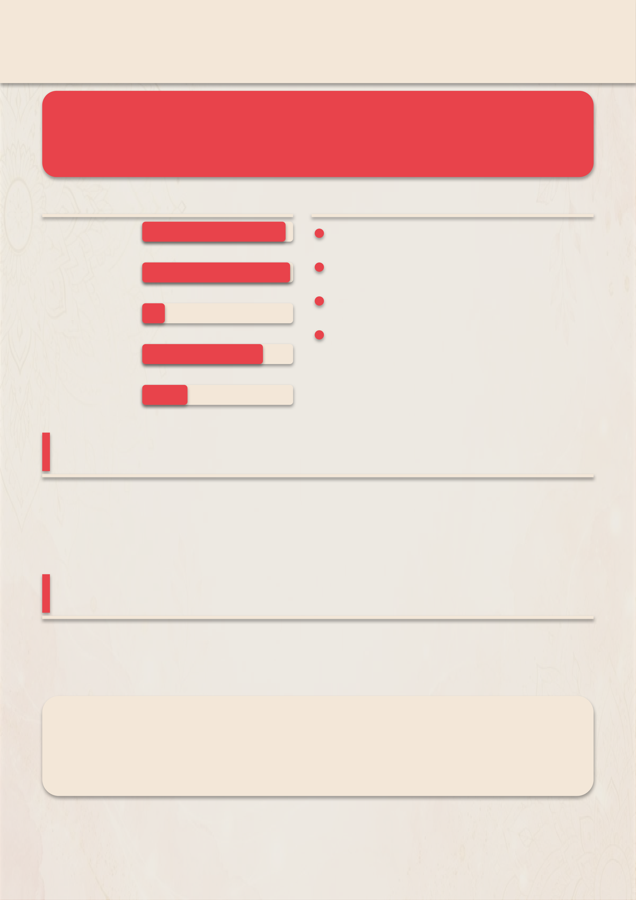
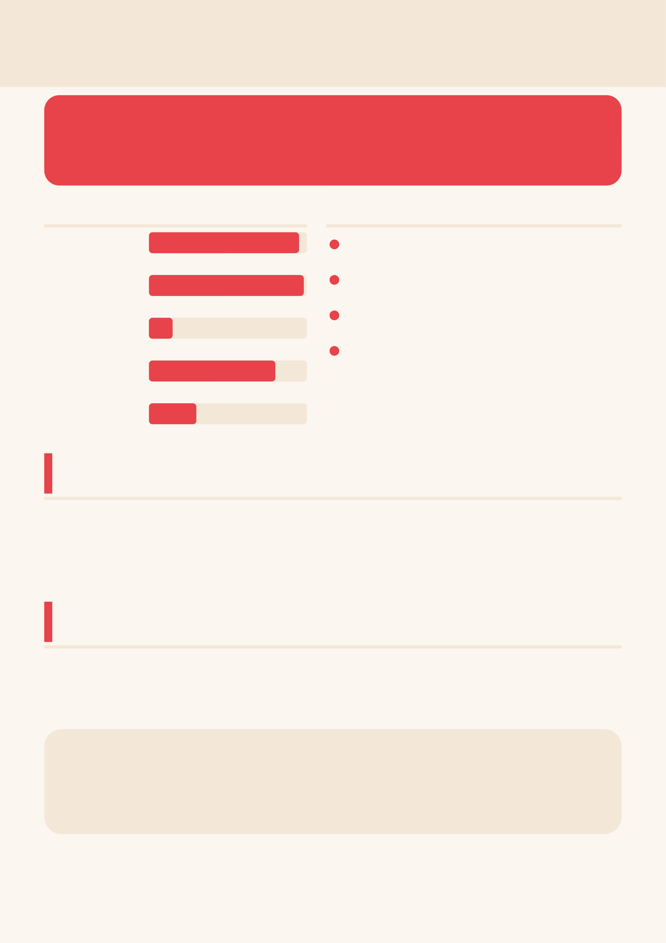
COLOR PSYCHOLOGY · RED
色彩心理學深度解析・紅色
紅  能量 · 個性指數能量 · 活力  熱情 · 溫度  平靜 · 穩定  社交 · 外向  靈性 · 直覺 | RED  熱情 · 能量 · 行動 · 勇氣  個 性 特 質
 | 95 | 行動力強，敢於挑戰、突破現狀
 | 98 | 充滿熱情，能感染身邊每一個人
 | 15 | 天生領導氣質，果斷而積極主動
對生命充滿渴望與旺盛的活力80
30
生理 · 心理影響
紅色刺激腎上腺素分泌，使心跳加速、呼吸加快，帶來興奮、緊迫與高度專注；
是波長最長、最能凝聚行動能量的顏色。
心 靈 意 義
在心靈彩繪中，紅色點燃內在火種，適合需要勇氣、突破與自我肯定的階段，
幫助重拾生命熱度。
✦曼陀羅應用建議
以紅作花心或主花瓣，搭配金色輪廓，展現強烈生命力；少量點綴即有畫龍點睛之
效。
— 10 —

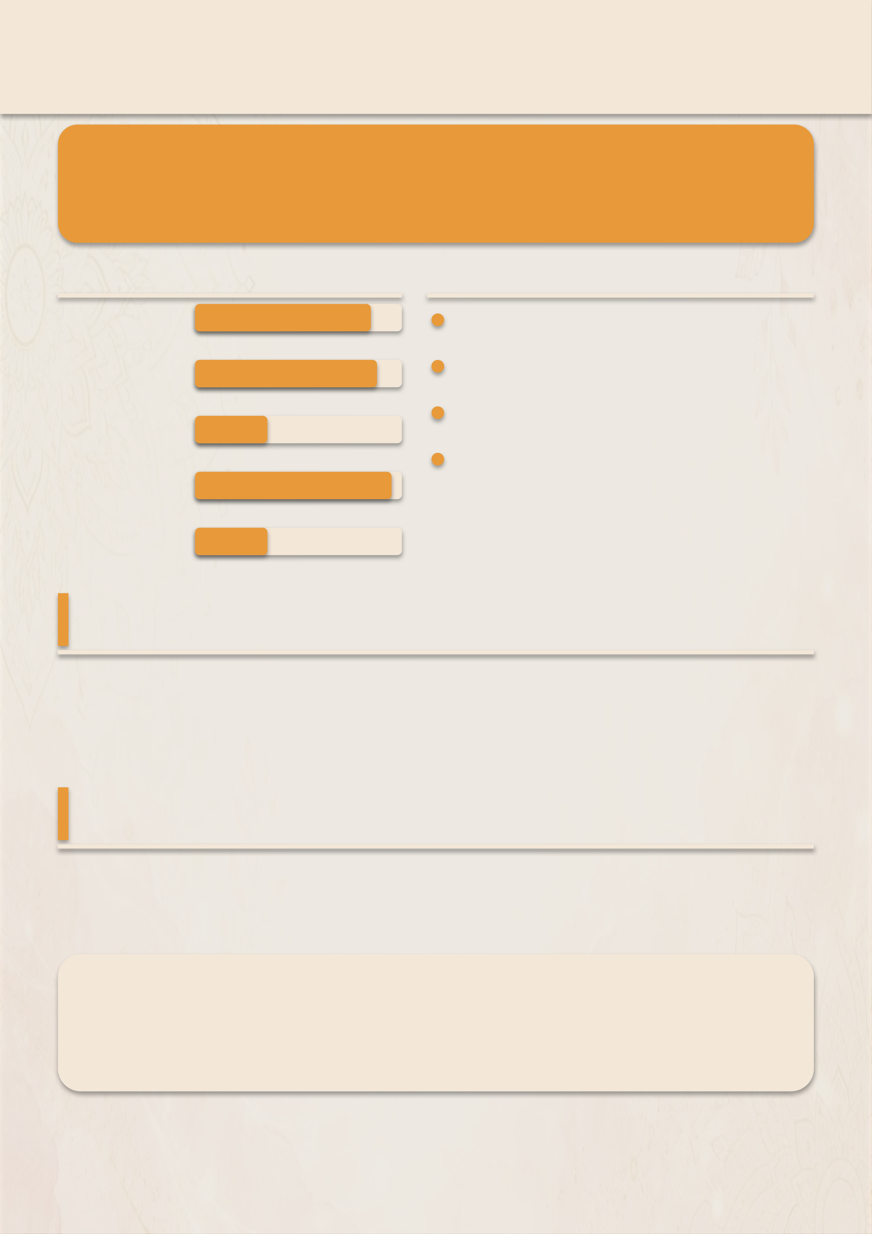
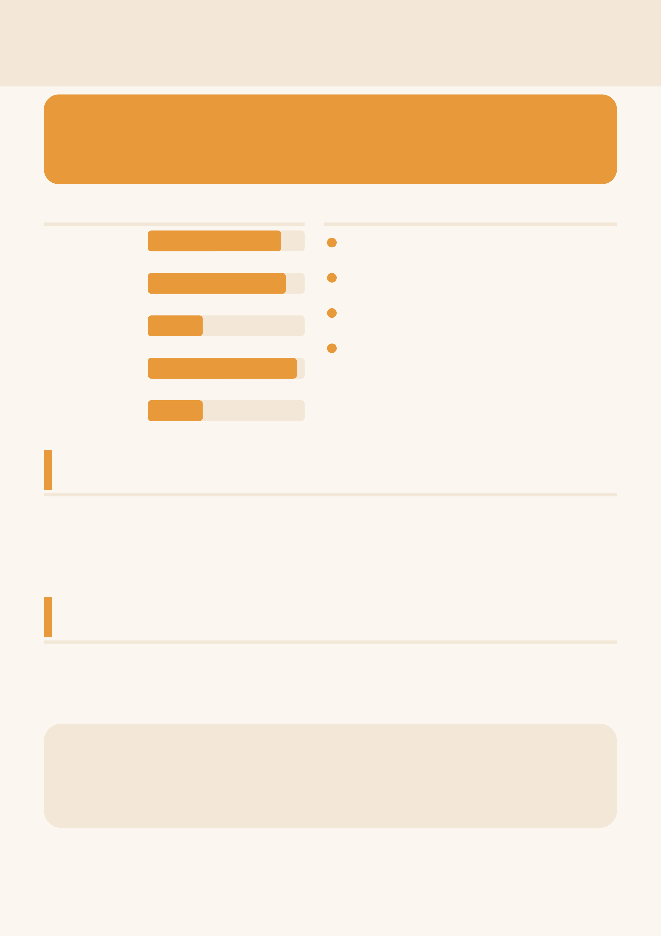
COLOR PSYCHOLOGY · ORANGE
色彩心理學深度解析・橙色
橙  能量 · 個性指數能量 · 活力  熱情 · 溫度  平靜 · 穩定  社交 · 外向  靈性 · 直覺 | ORANGE  溫暖 · 喜悅 · 社交 · 創意  個 性 特 質
 | 85 | 外向開朗，善於人際溝通互動
 | 88 | 感染力強，能帶動整體氛圍
 | 35 | 思維活潑，富有創意與巧思
情感豐沛，自然地溫暖他人95
35
生理 · 心理影響
橙色結合紅的能量與黃的溫暖，刺激食慾、提振情緒，
帶來歡快輕鬆的心情，對低落、退縮的狀態特別有提振作用。
心 靈 意 義
橙色開啟表達與連結的能量，適合需要打開心房、增進互動與重燃熱情的時刻。
✦曼陀羅應用建議
橙色用於中圈花瓣搭配黃色漸層，溫暖明亮；與藍色互補可大幅增強視覺活力。
— 11 —

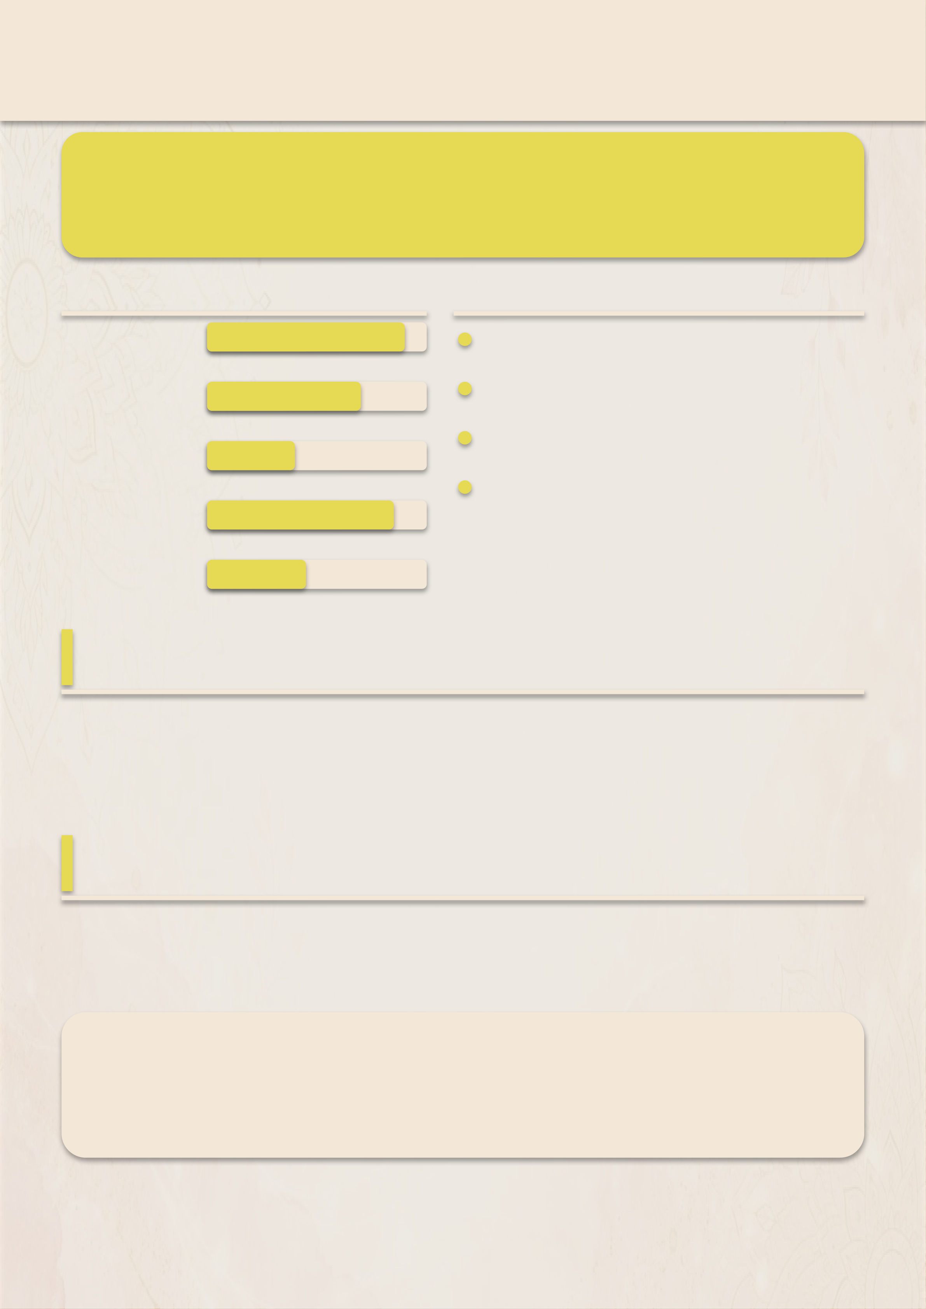
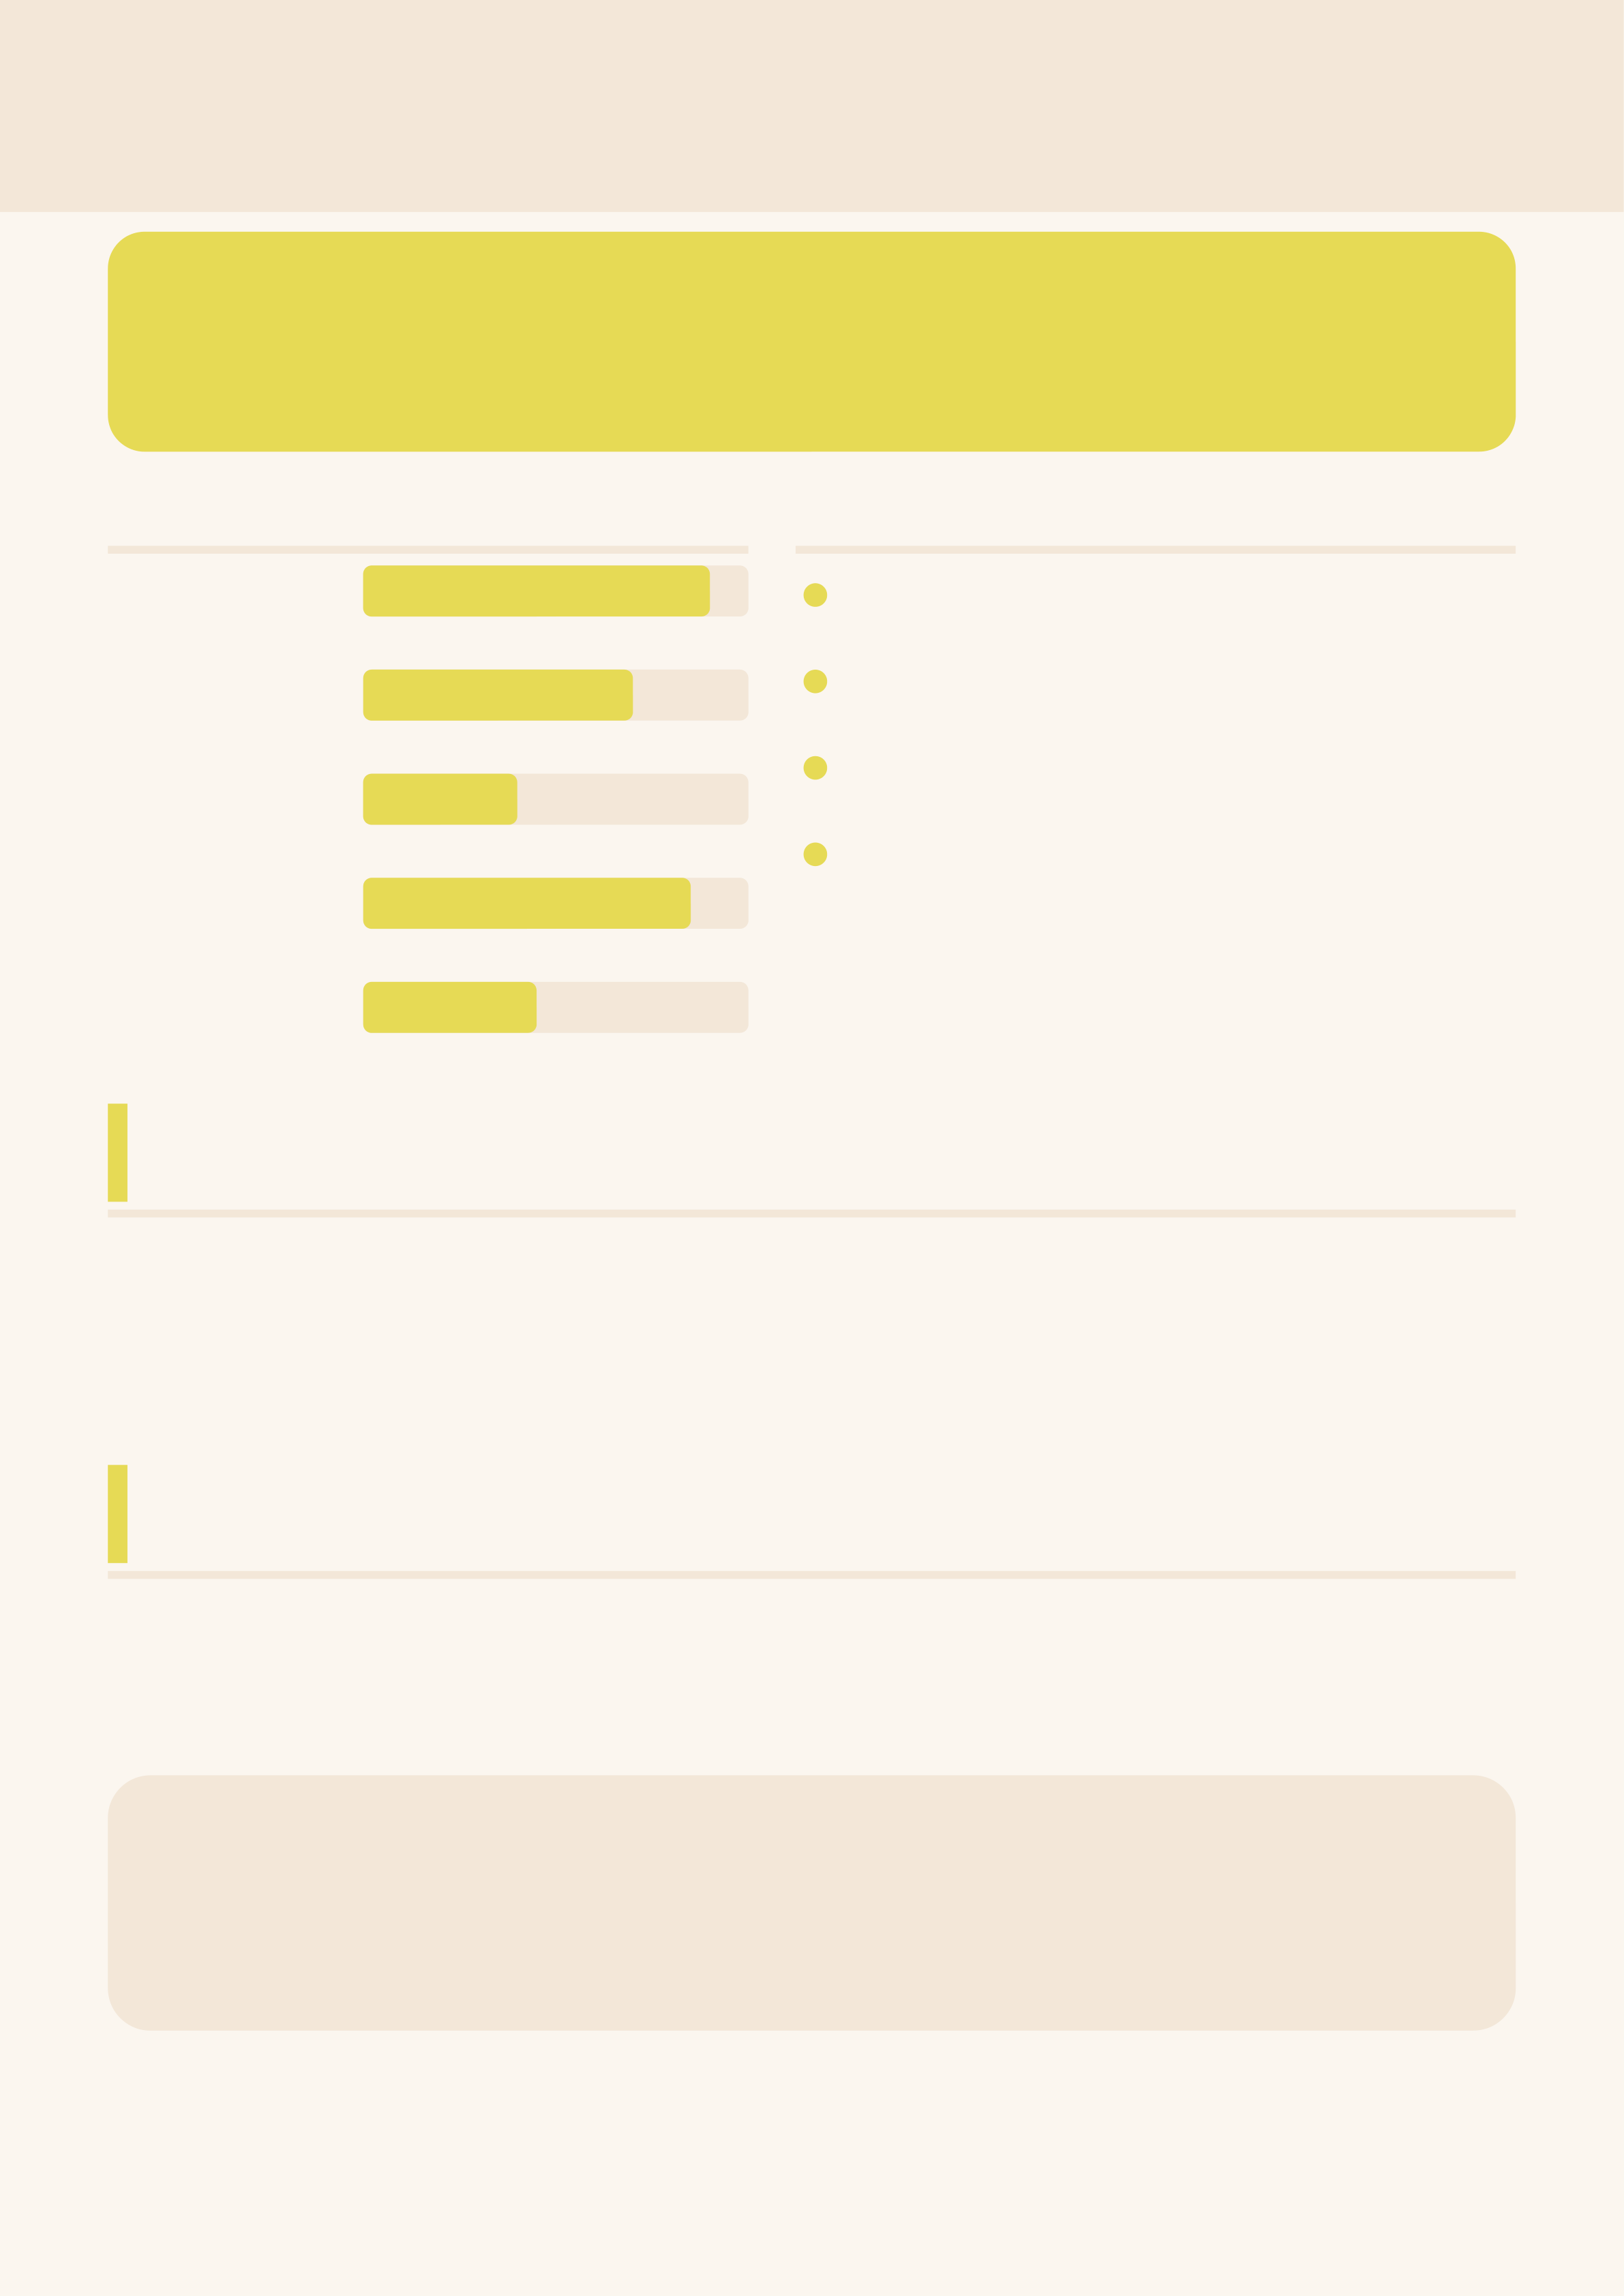
COLOR PSYCHOLOGY · YELLOW
色彩心理學深度解析・黃色
黃  能量 · 個性指數能量 · 活力  熱情 · 溫度  平靜 · 穩定  社交 · 外向  靈性 · 直覺 | YELLOW  陽光 · 智慧 · 希望 · 自信  個 性 特 質
 | 90 | 思維清晰，邏輯與分析力強
 | 70 | 積極向上，充滿好奇心
 | 40 | 自信從容，樂於表達自我
散發正能量，帶動希望感85
45
生理 · 心理影響
黃色是視覺上最明亮的顏色，刺激神經系統、提升思考清晰度與注意力，
與陽光、希望、輕鬆愉快的感受緊密相連。
心 靈 意 義
黃色是「永遠向陽」的生命力顏色，適合需要信心、樂觀與重新點亮希望的心
靈狀態。
✦曼陀羅應用建議
黃色與金色同頻，常用於花心發光效果；搭配紫色形成最強力的互補配色。
— 12 —

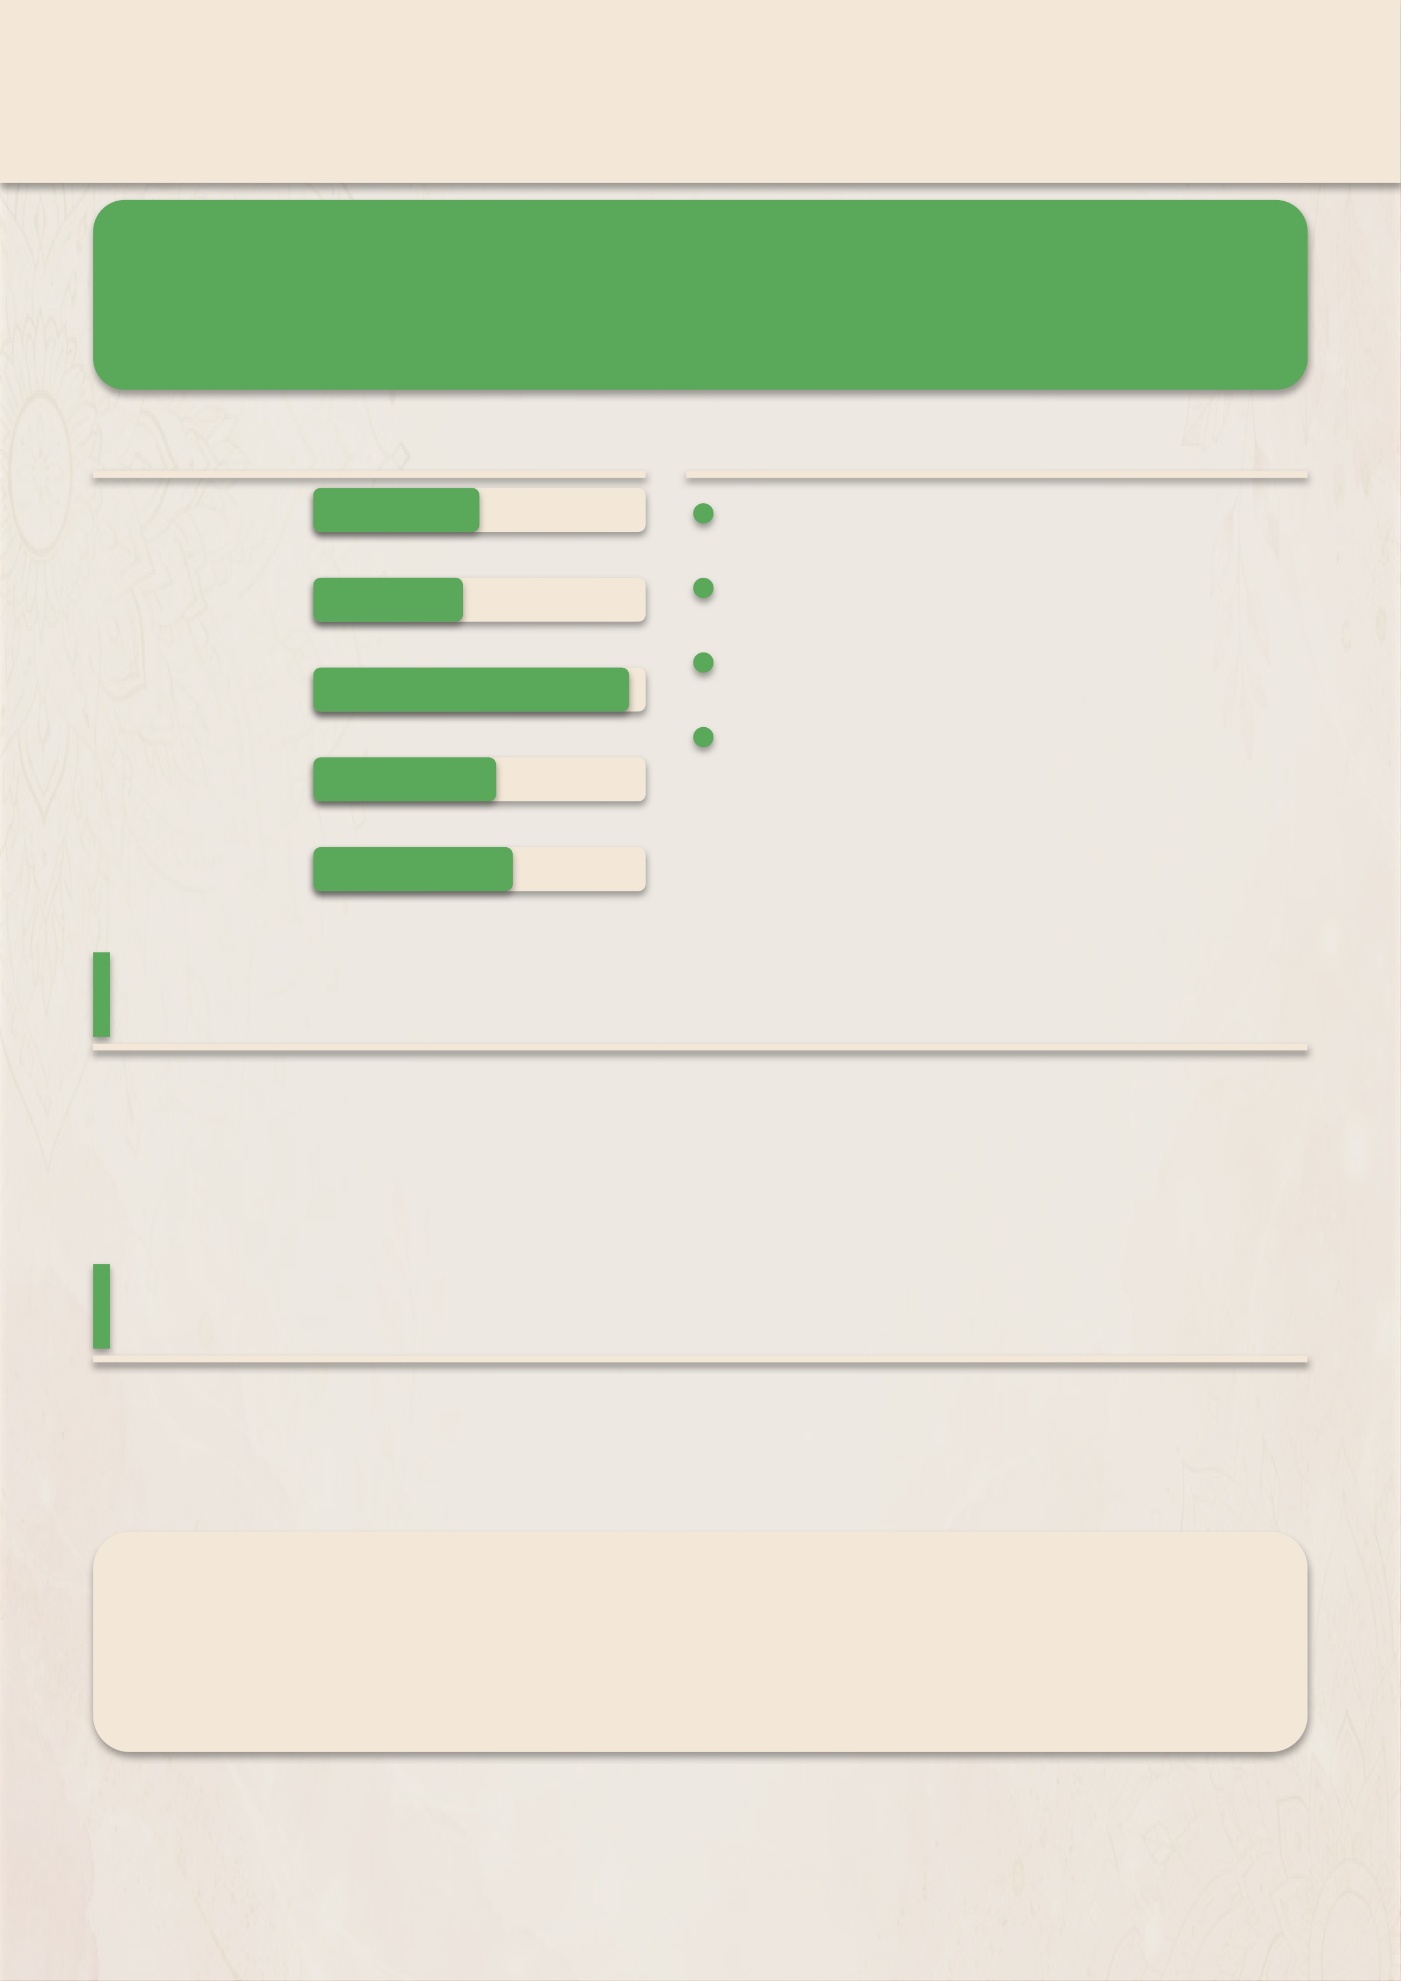
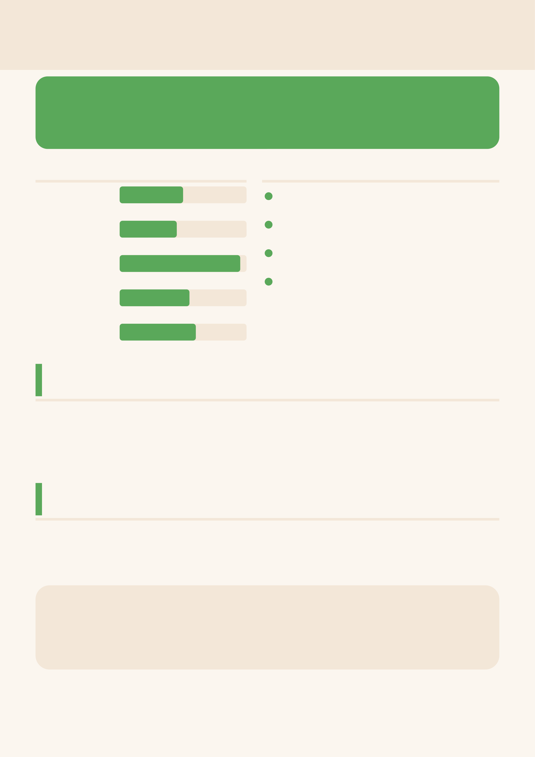
COLOR PSYCHOLOGY · GREEN
色彩心理學深度解析・綠色
綠  能量 · 個性指數能量 · 活力  熱情 · 溫度  平靜 · 穩定  社交 · 外向  靈性 · 直覺 | GREEN  療癒 · 平衡 · 安定 · 自然  個 性 特 質
 | 50 | 穩重踏實，重視內外和諧
 | 45 | 善解人意，體貼而包容
 | 95 | 親近自然，喜愛寧靜的環境
身心容易取得平衡與安定55
60
生理 · 心理影響
綠色位於色相環中央，是眼睛最不費力辨識的顏色；
能降低血壓、放鬆眼部肌肉與神經，是最具療癒能量的波長之一。
心 靈 意 義
綠色帶來休息與重整的力量，適合疲憊、需要被安撫與回到平衡的階段。
✦曼陀羅應用建議
大面積綠色搭配白色與金色細節，呈現森林療癒感；加入粉紅花朵帶來春天生機。
— 13 —

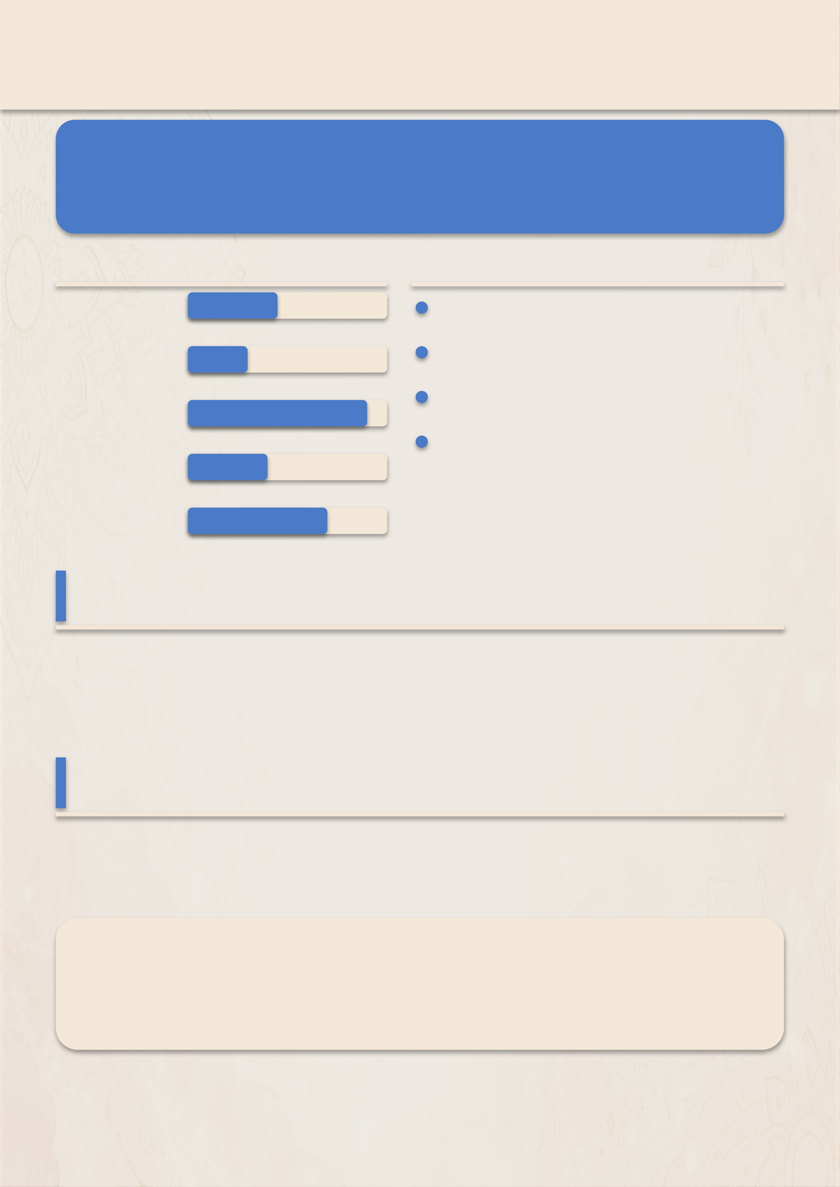
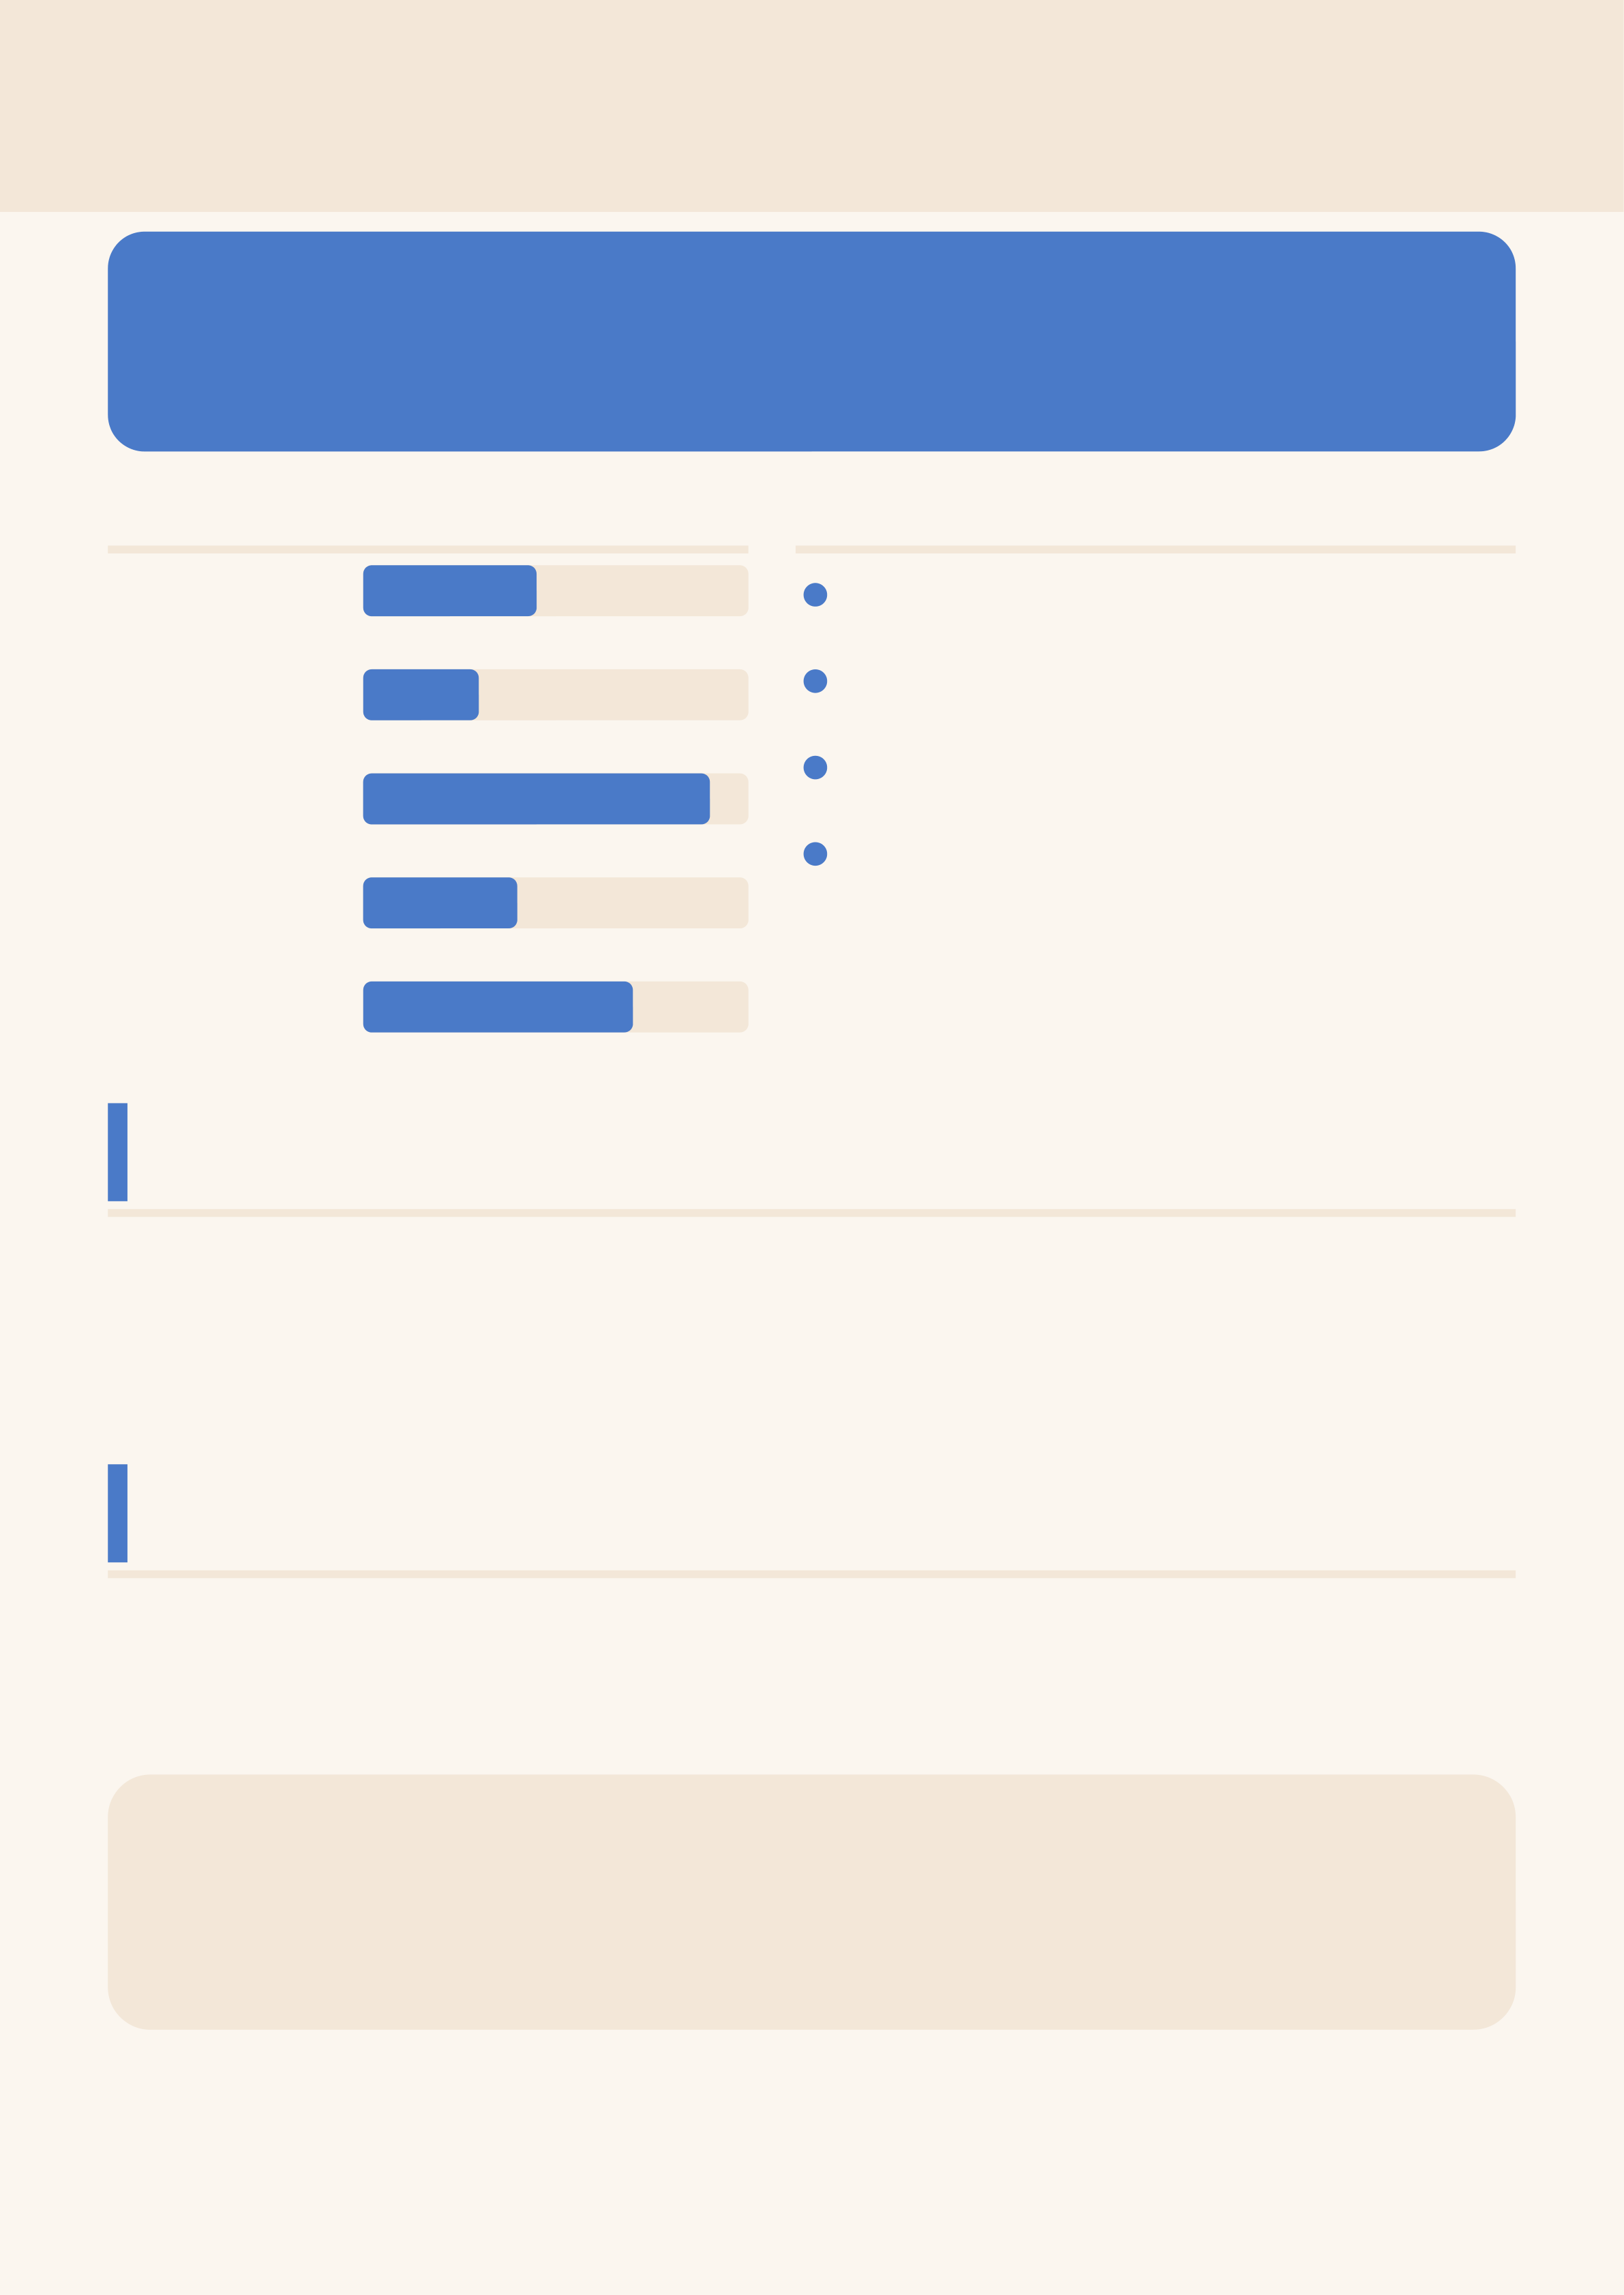
COLOR PSYCHOLOGY · BLUE
色彩心理學深度解析・藍色
藍  能量 · 個性指數能量 · 活力  熱情 · 溫度  平靜 · 穩定  社交 · 外向  靈性 · 直覺 | BLUE  冷靜 · 信任 · 深度 · 專注  個 性 特 質
 | 45 | 理性分析，思維邏輯清晰
 | 30 | 值得信賴，誠實而穩重
 | 90 | 追求深度，不甘流於表面
靜心沉澱後能爆發創意40
70
生理 · 心理影響
藍色降低心跳速率與血壓，幫助神經進入放鬆狀態；
研究顯示藍色環境能提升專注、效率與被信任感。
心 靈 意 義
藍色是沉澱心靈最有效的顏色，適合需要冷靜、沉思與回歸理性秩序的時刻。
✦曼陀羅應用建議
深淺藍漸層表現寧靜與深度；搭配橙色互補，讓冷靜中帶有活力的點綴。
— 14 —

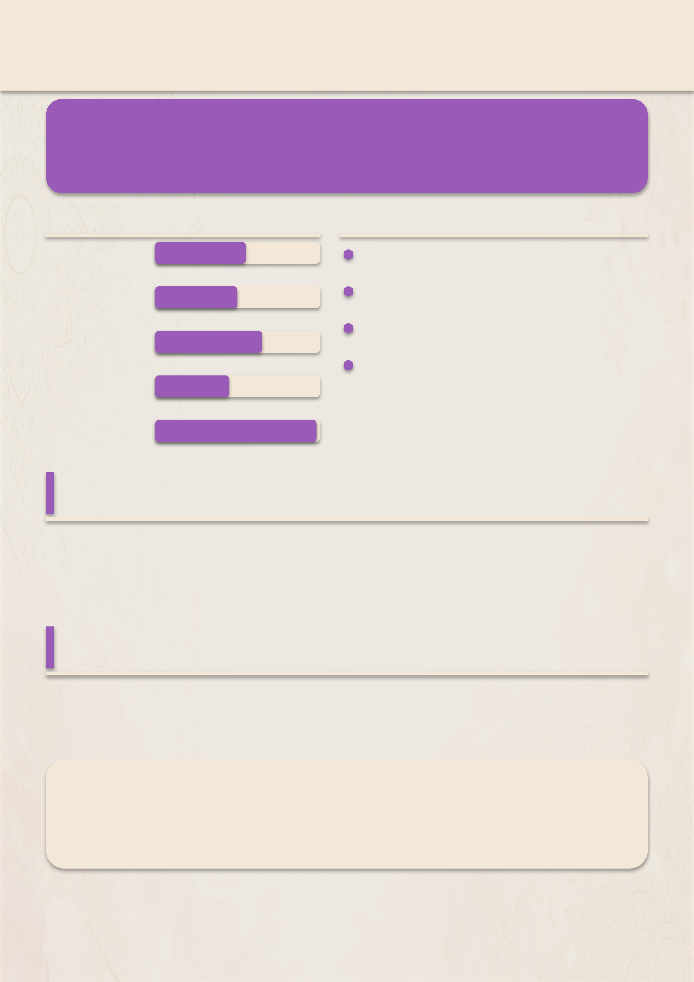
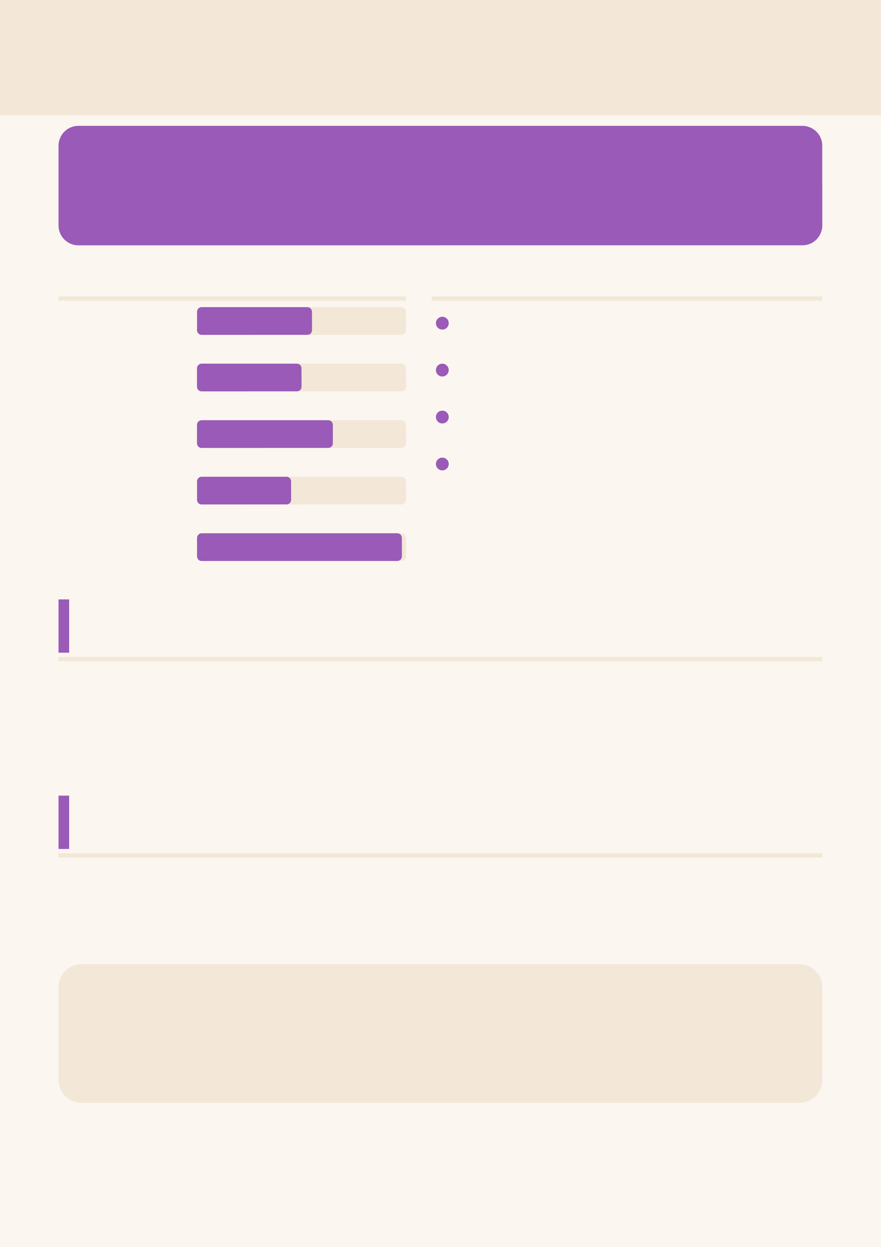
COLOR PSYCHOLOGY · PURPLE
色彩心理學深度解析・紫色
紫  能量 · 個性指數能量 · 活力  熱情 · 溫度  平靜 · 穩定  社交 · 外向  靈性 · 直覺 | PURPLE  靈性 · 直覺 · 神秘 · 智慧  個 性 特 質
 | 55 | 靈性敏感，直覺力豐富
 | 50 | 想像力強，思維獨特深邃
 | 65 | 追求生命意義，喜愛自省
散發神秘魅力，引人入勝45
98
生理 · 心理影響
紫色融合紅的熱情與藍的冷靜，形成獨特而高頻的靈性波長；
自古與高貴、神秘、智慧相連，能誘發冥想與深層感受。
心 靈 意 義
紫色連結高層意識與靈感泉源，是冥想與心靈藝術中能量最強的顏色。
✦曼陀羅應用建議
紫色搭配金色展現高貴靈性感；淺到深紫漸層在花心創造神秘而深邃的效果。
— 15 —

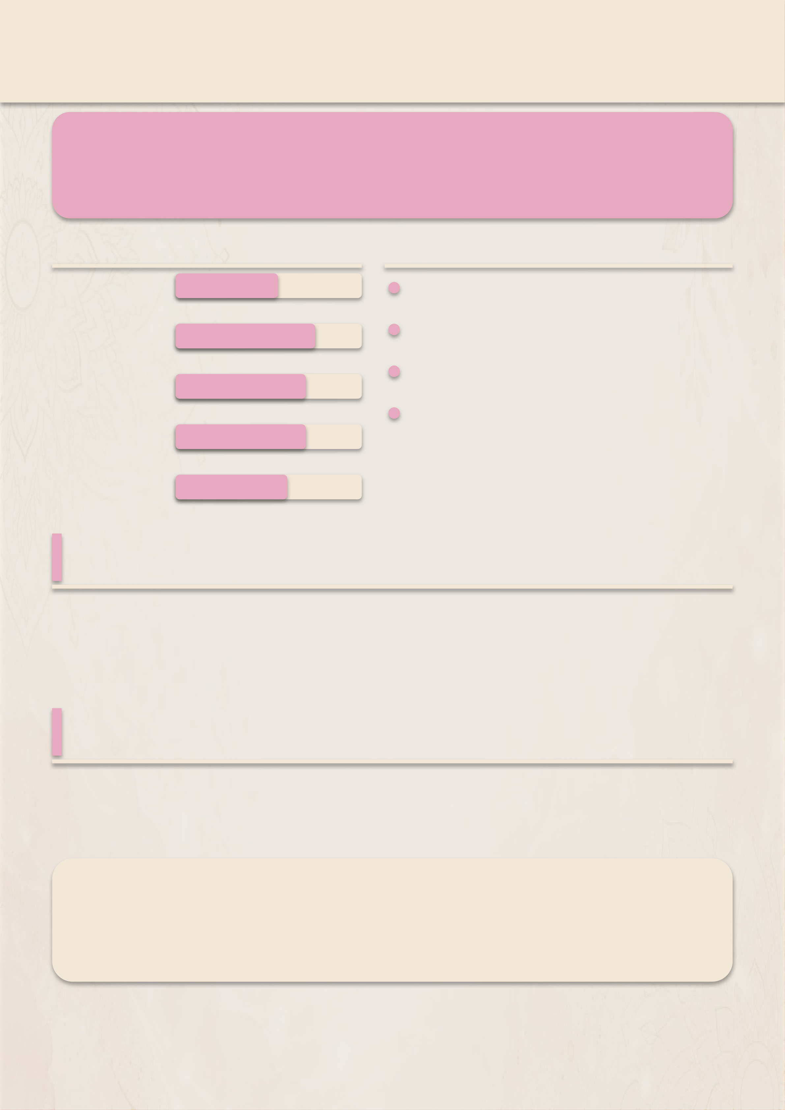
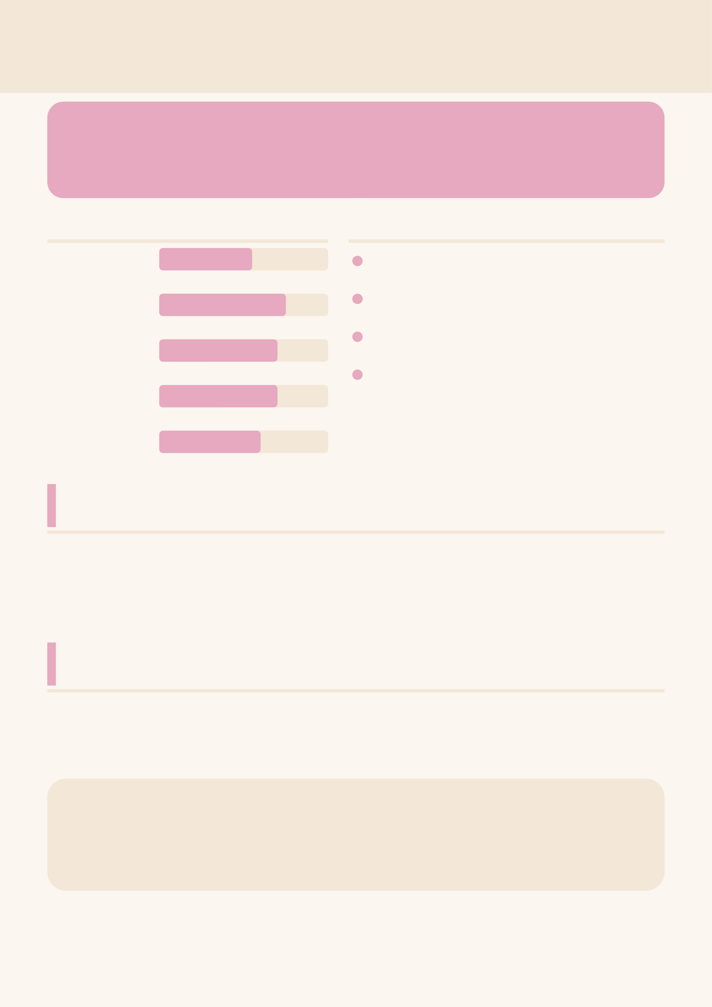
COLOR PSYCHOLOGY · PINK
色彩心理學深度解析・粉色
粉  能量 · 個性指數能量 · 活力  熱情 · 溫度  平靜 · 穩定  社交 · 外向  靈性 · 直覺 | PINK  溫柔 · 愛 · 包容 · 呵護  個 性 特 質
 | 55 | 溫柔細膩，善於關懷他人
 | 75 | 情感豐富，易感受他人情緒
 | 70 | 包容體諒，不輕易批判他人
傳遞溫暖，讓人卸下防備70
60
生理 · 心理影響
粉色是紅色柔化後的版本，保留愛的能量卻去除攻擊性；
研究顯示粉色環境能平息激動情緒、降低敵意，帶來安全感。
心 靈 意 義
粉色開啟自我疼惜與被愛的能量，適合需要溫柔對待自己、修復情感的階段。
✦曼陀羅應用建議
粉色搭配白色與玫瑰金，呈現浪漫溫柔基調；加入少許紫色，可提升靈性層次。
— 16 —

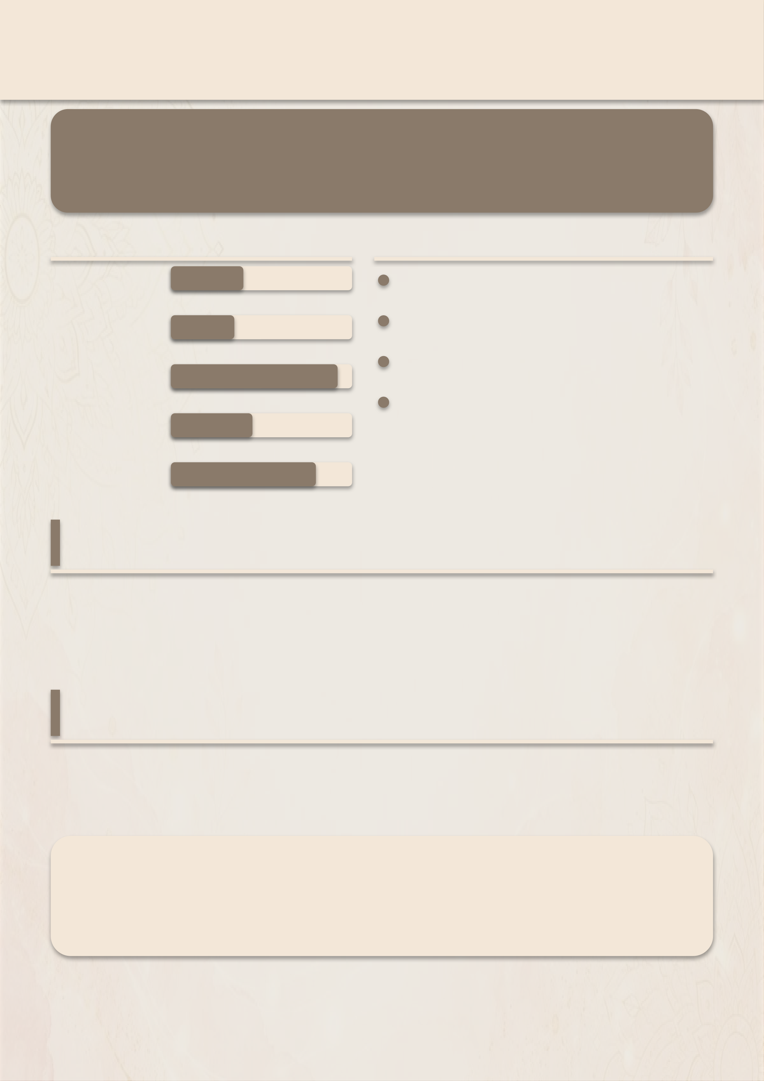
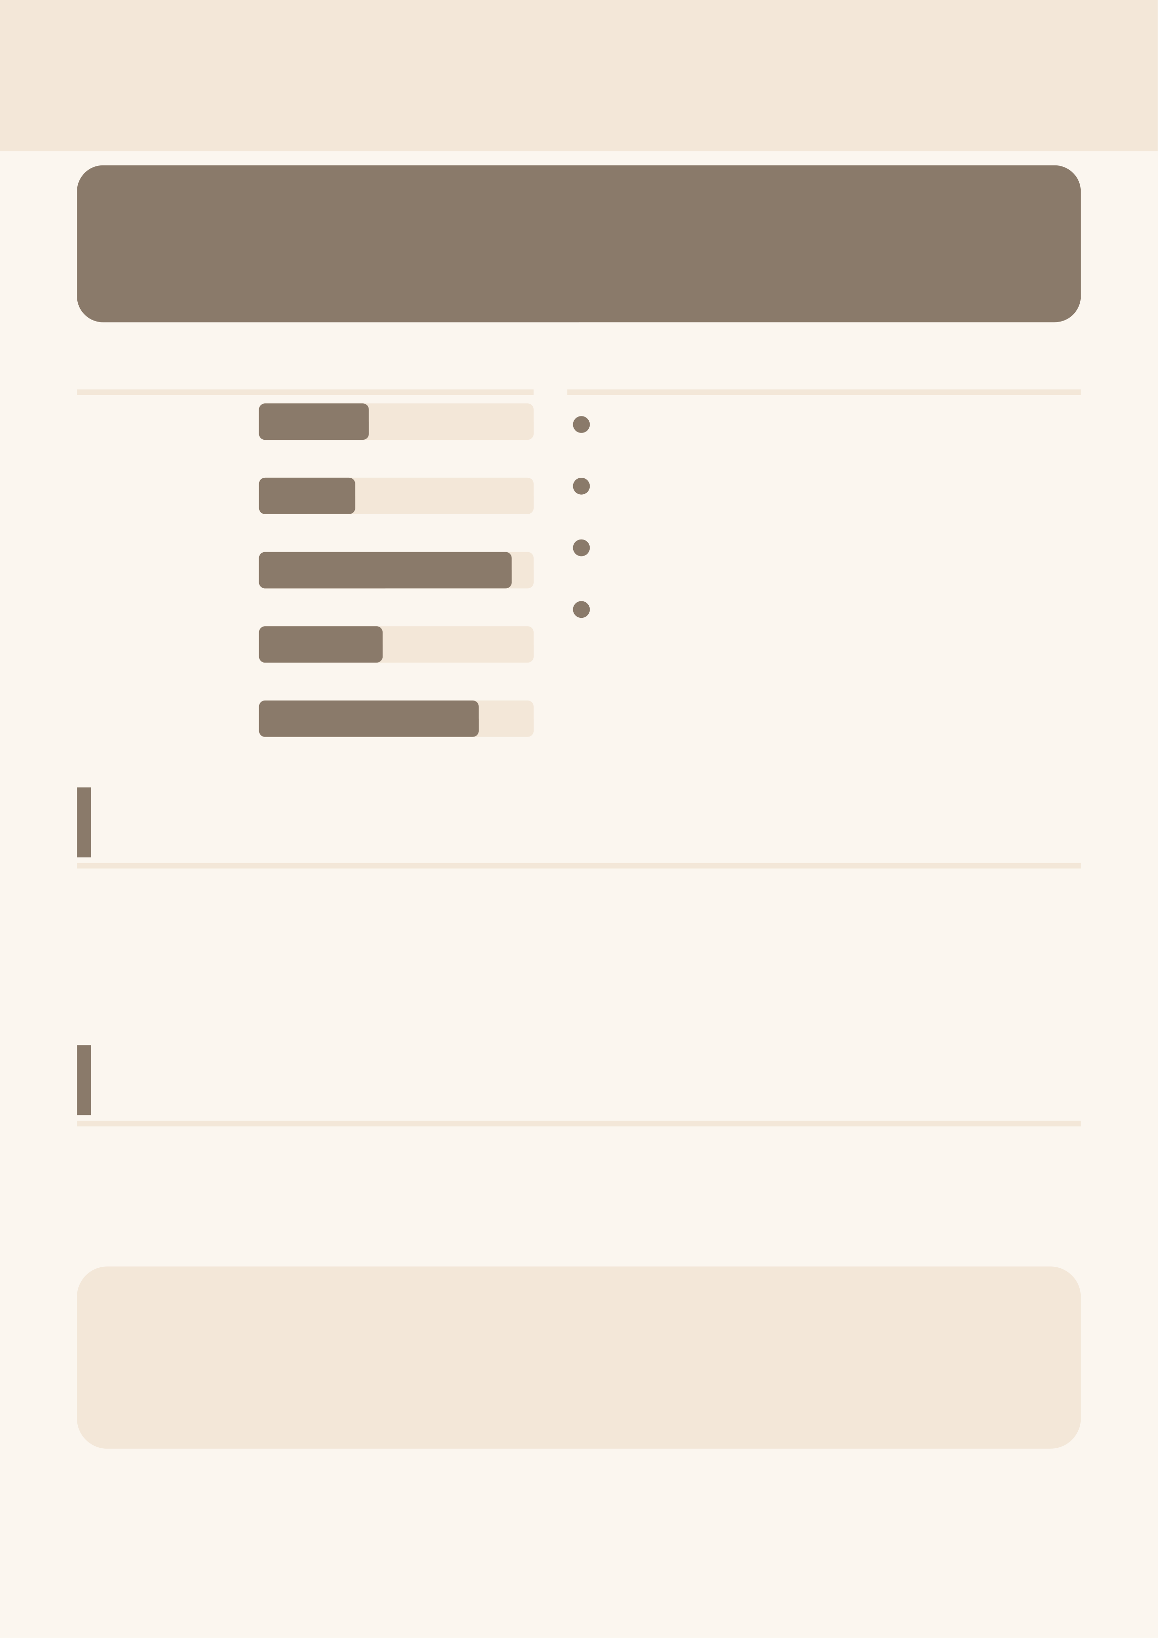
COLOR PSYCHOLOGY · WHITE
色彩心理學深度解析・白色
白  能量 · 個性指數能量 · 活力  熱情 · 溫度  平靜 · 穩定  社交 · 外向  靈性 · 直覺 | WHITE  純淨 · 開始 · 留白 · 整合  個 性 特 質
 | 40 | 追求完美，注重每一個細節
 | 35 | 心靈通透，格局開闊包容
 | 92 | 懂得留白，擅於取捨化簡
有整合能力，化繁為簡45
80
生理 · 心理影響
白色涵蓋所有光的波長，象徵完整與純粹；
在視覺上製造空間與呼吸感，心理上帶來清晰與重新開始的期許。
心 靈 意 義
白色是「重置」心靈最有效的顏色，適合需要放下、清空與迎接全新開始的時
刻。
✦曼陀羅應用建議
白色作底色或高光點，讓其他顏色更透亮；中心留白的設計，給觀者呼吸與冥想的
空間。
— 17 —

MANDALA · MEANING & STRUCTURE
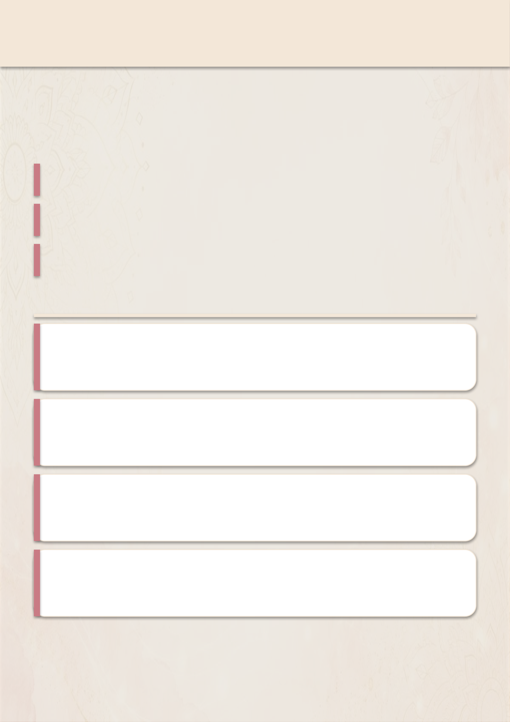
曼陀羅的意涵・起源與結構
「Mandala 」源自古印度梵語，原義為「圓」與「中心」，是宇宙、圓滿
與內在完整的象徵。在藏傳佛教中，曼陀羅是宇宙地圖，也是修行者凝神入
定的工具。在現代心靈藝術中，繪製曼陀羅是「專注當下」的靜心歷程——
由圓心出發，一筆一畫安放自己的心，每一件作品都是創作者內在的鏡子。

圓滿・完整

從圓心向外，象徵生命由核心向外擴展的力量。

秩序・和諧

等分對稱讓視覺平衡，呼應內在對秩序的渴望。

靜心・療癒

創作過程即冥想，讓雜念沉澱、專注回歸當下。

曼陀羅的四大結構
圓心 Center | 一切的起點，視覺與能量的核心。所有圖案由

 | 此向外生長。
放射 Radial | 圖案由圓心向外發散，如光芒、花瓣，引導視

 | 線流動。
對稱 Symmetry | 以對稱軸重複，產生穩定有秩序之美；常見 8

 | ／12 等分。
層次 Layers | 由內而外一圈圈堆疊，節奏感與豐富度同步提

升。

— 18 —

GEOMETRY & SYMMETRY
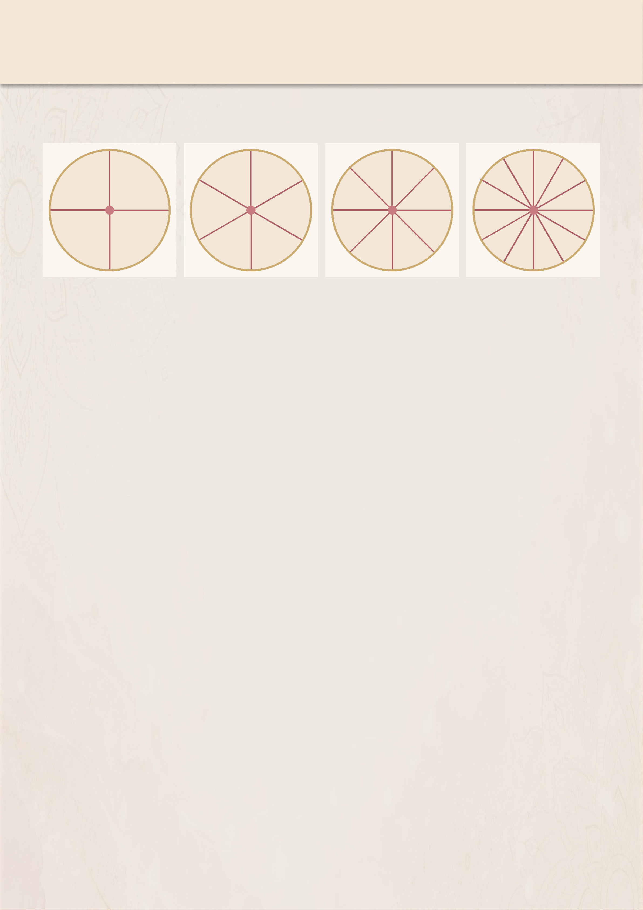
幾何基礎：對稱與分割
曼陀羅之美，建立在「等分」之上。先畫出輔助線，在一個扇形設計好圖案，
對稱重複即完成。 | 6 等分 | 8 等分 | 12 等分
4 等分

簡潔十字構圖 | 柔和花型 | 最常用，與八角板契 | 細緻繁複，進階挑戰
 |  | 合
・分割數越多，圖案越繁複細緻。初學常用 8 等分，與八角板的造型相呼應。
・先以鉛筆淡淡畫出同心圓與放射線當「輔助線」，再沿線設計，完成後可擦除或覆蓋。
・只要在一個扇形區塊設計好圖案，再依對稱重複到每一等分，整體就會自
然和諧。

— 19 —

DESIGN ELEMENTS
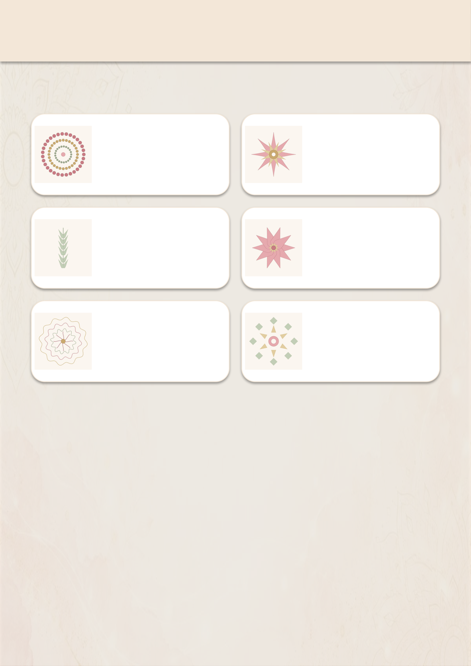
常見圖案元素
曼陀羅由幾種基本「語彙」組合而成。熟悉每種元素的畫法，就能靈活搭配、
自由創作。 | 圓點 Dots | 花瓣 Petals
 | 由大到小排列出律動感， | 水滴形、橢圓形組合成
 | 是最基本也最萬用的元 | 花朵，是最常見的主視
 | 素。 | 覺元素。
 | 葉形 Leaves | 水滴 Teardrop
 | 尖葉、羽葉穿插花朵之 | 一頭圓一頭尖，可放射、
 | 間，增添自然生氣與流 | 可串連，變化萬千。

動感。
線條 Lines  直線、波浪線、卷草串起各層，引導視線流動。 | 幾何 Shapes  三角、菱形、弧形構成骨架，穩定整體結構。

— 20 —

STEP BY STEP
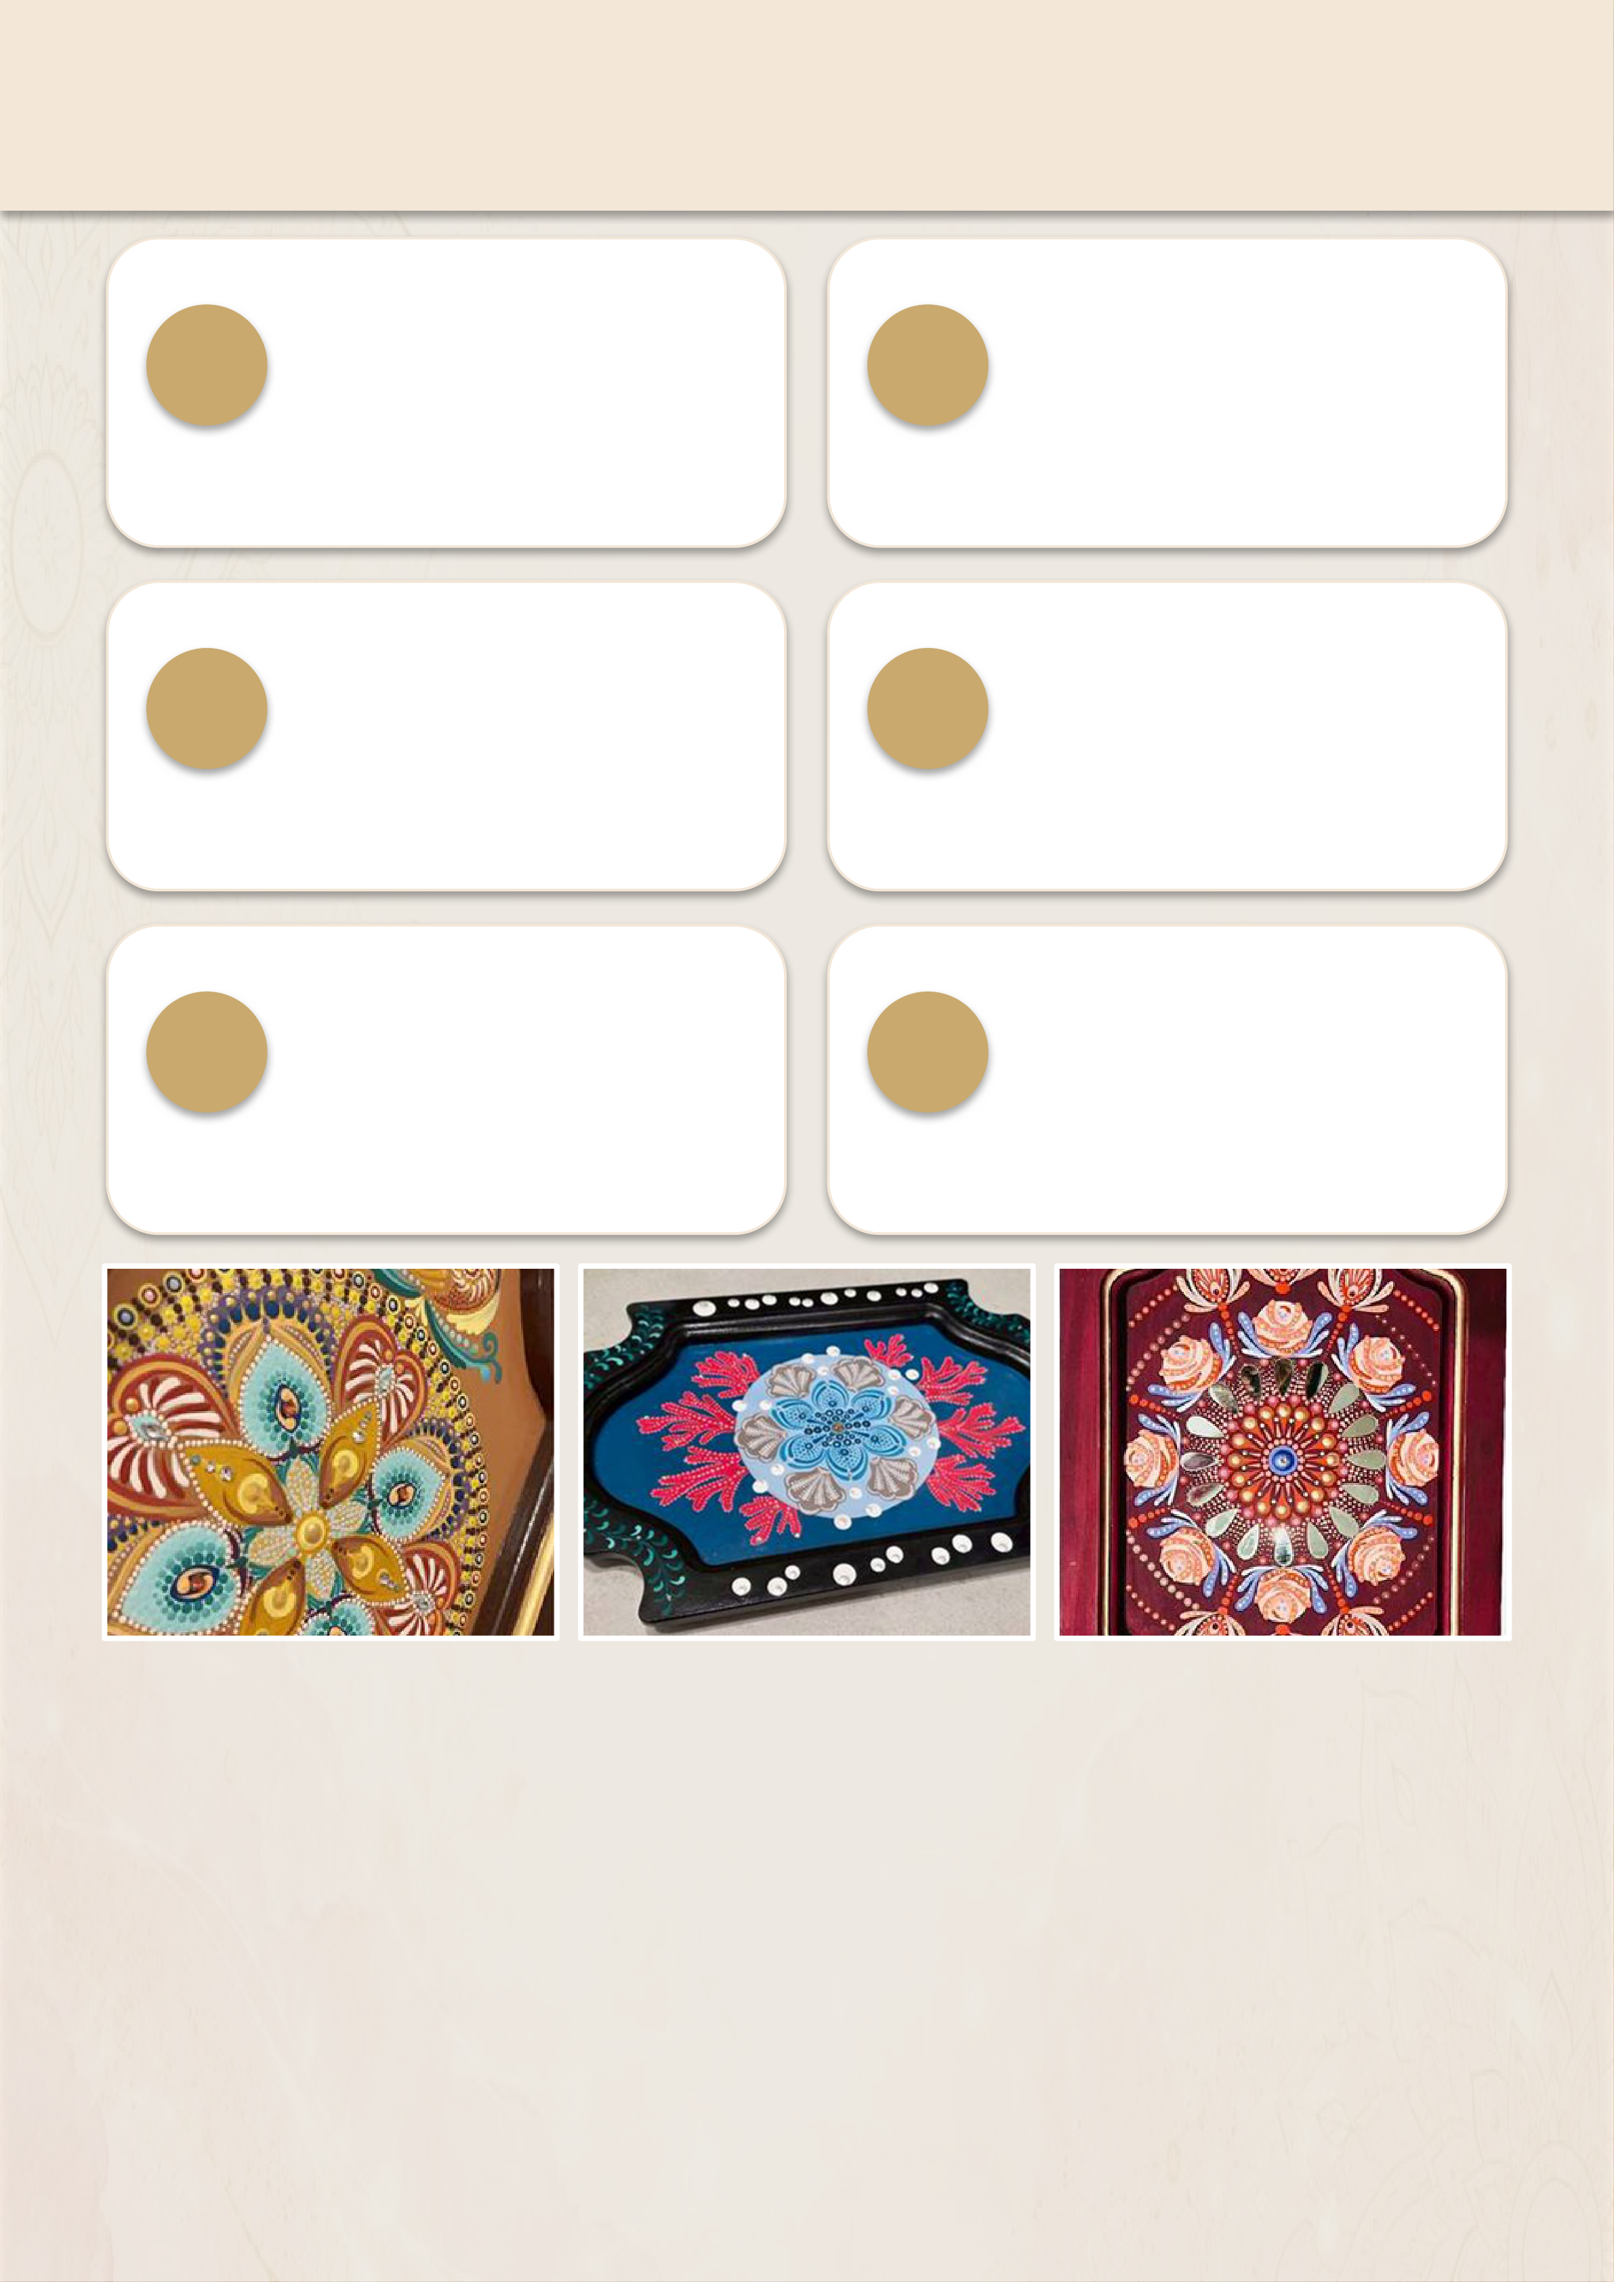
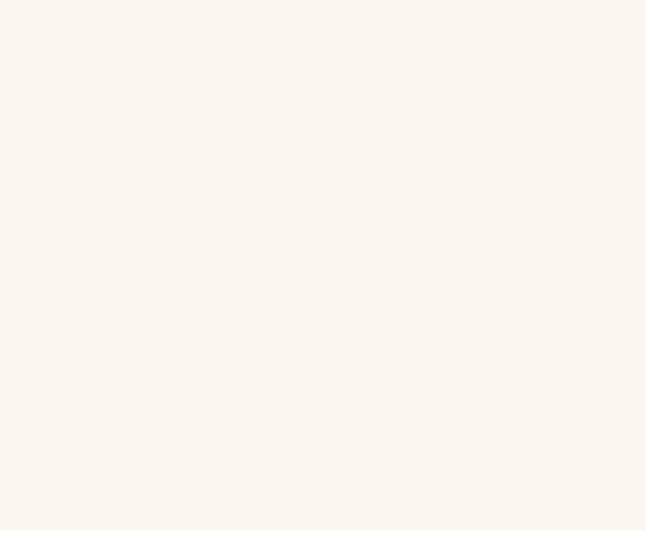
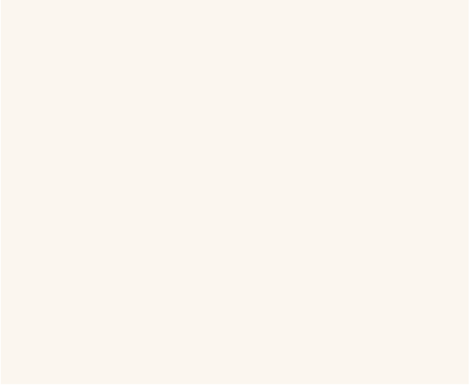
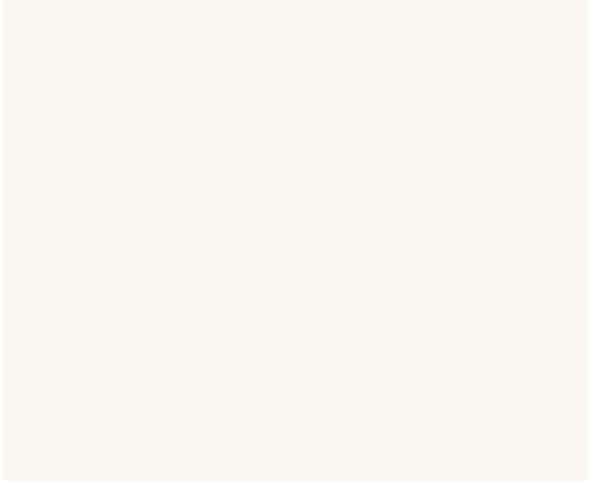






曼陀羅設計六步驟
1 | 定圓心  在板面正中央定出圓 | 2 | 畫輔助線
 |  |  | 以鉛筆淡淡畫出同心
心，這是整個曼陀羅 |  |  | 圓與放射對稱線，建
的核心。 |  |  | 立骨架。
3 | 設計核心  從圓心開始設計第一 | 4 | 由內而外
 |  |  | 一層一層向外擴展，
層主圖（如花心）， |  |  | 注意每層的大小與間
奠定主題。 |  |  | 距節奏。
5 | 對稱重複  在一個扇形設計好， | 6 | 配色點綴
 |  |  | 依色彩學配色上色，
再對稱複製到每一等 |  |  | 最後以圓點與鑽飾點
分。 |  |  | 睛收尾。

— 21 —

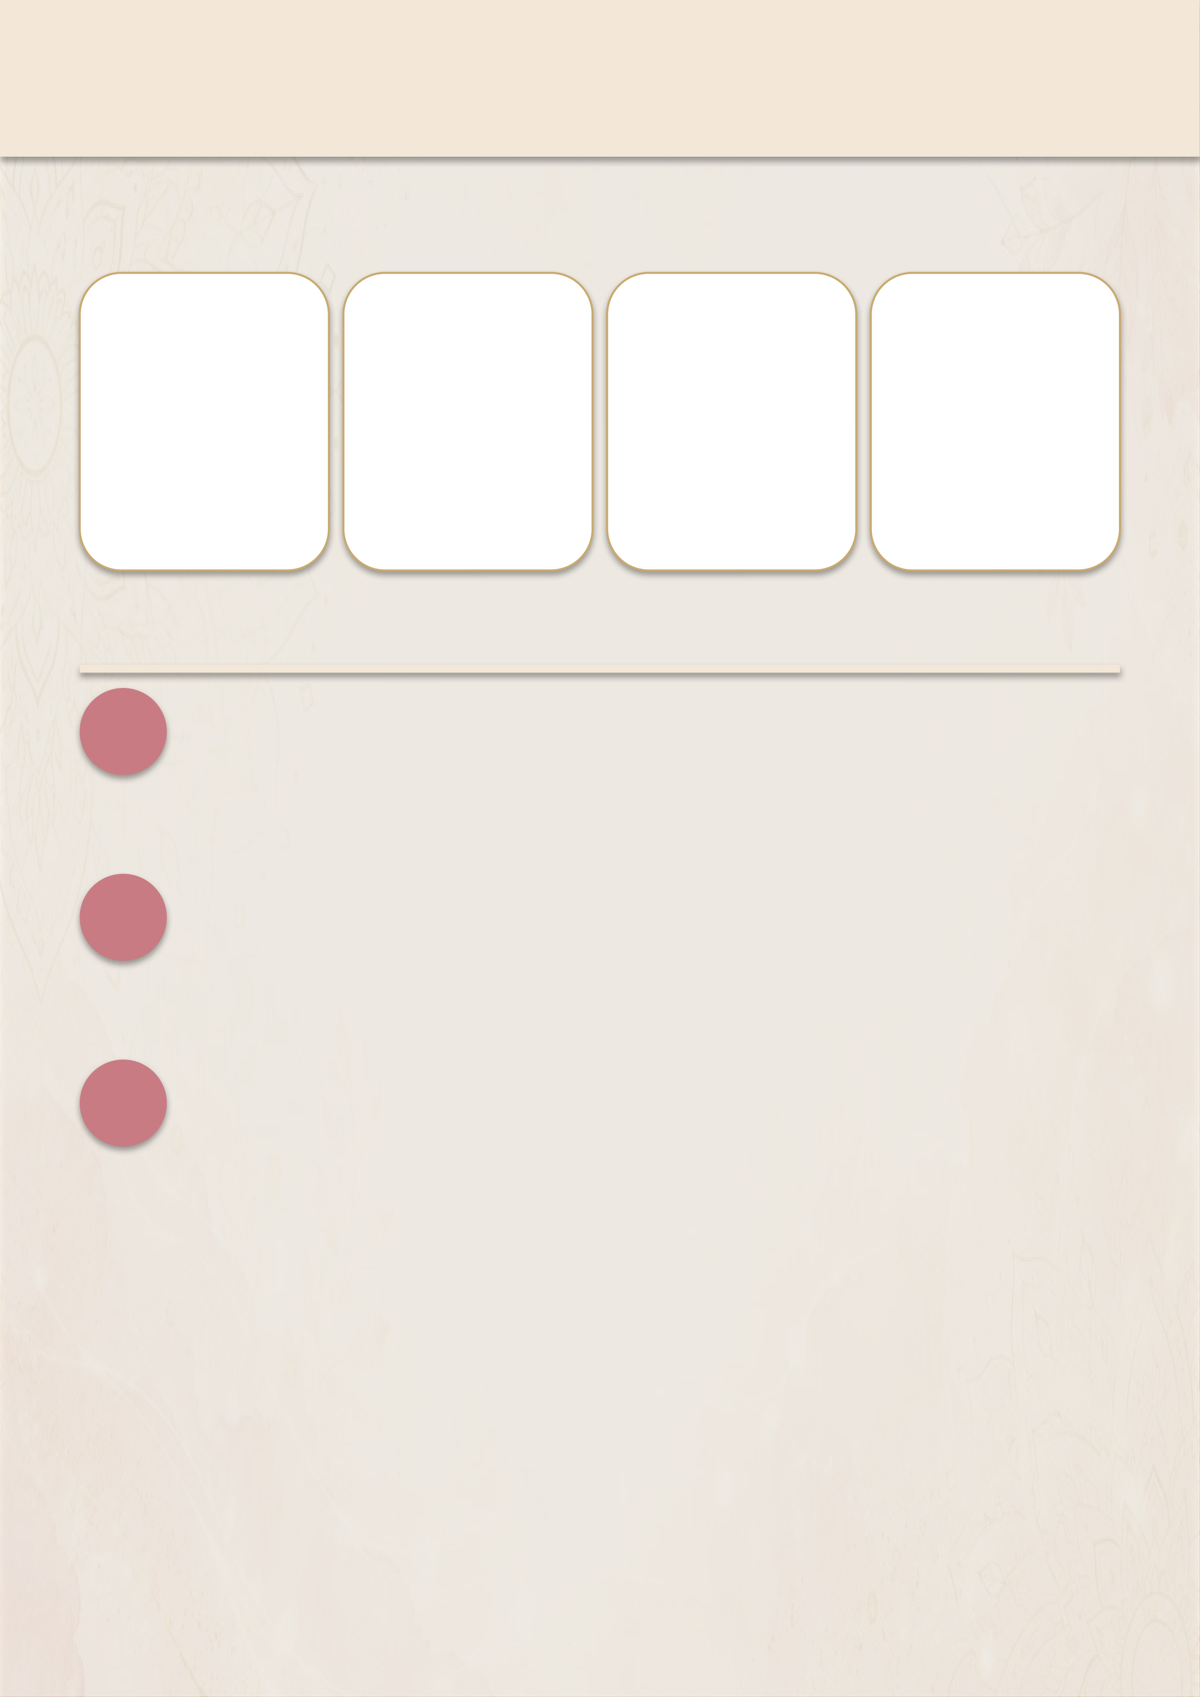
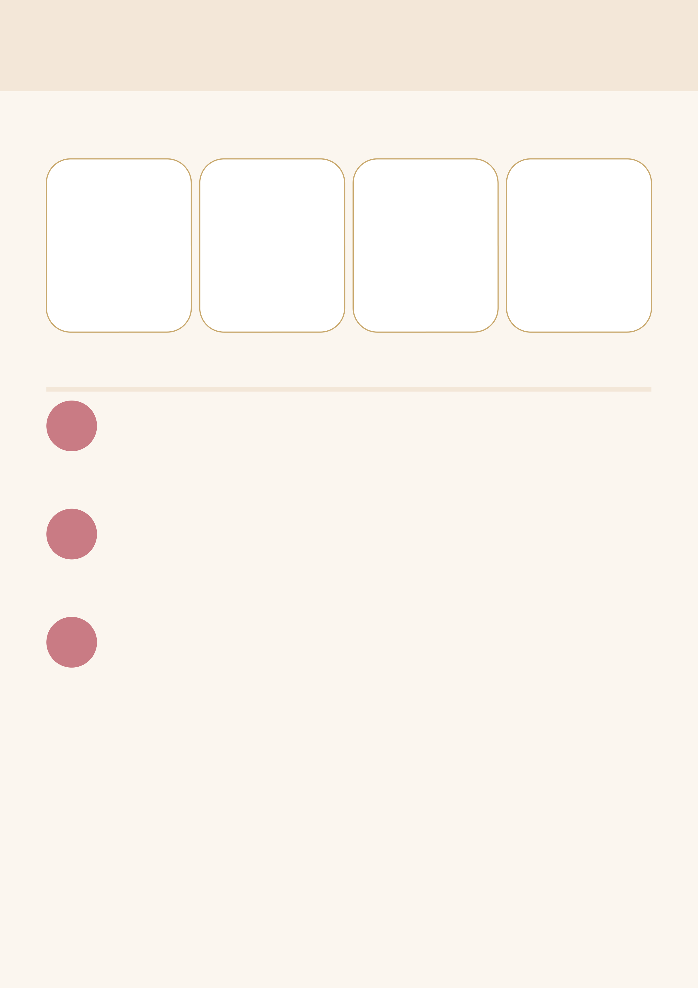
COURSE FLOW · DAY 1
課程流程總覽・第一天
連續兩天密集班——從進階色彩學、設計規劃，到大型八角板創作與貼鑽完成，最後進入作品解析與教學技巧引導。從「會畫」到「能教」，一次到位。
22 | 2 | ≤10 | 3
小時 | 天 | 人 | 年
兩日密集實作 | 色彩× 設計× 教學 | 小班精緻教學 | 免費無限複訓
第一天・打底與色彩
1 | 進階色彩學  複習並深化調色、配色原理，導入色彩心理學，建立自己的用色語
言。
2  3 | 構圖與設計  規劃曼陀羅對稱結構與層次，於大型八角板上完成精準底稿。  分層上色  由底色到主視覺逐層堆疊，掌握漸層、暈染與層次處理。
— 22 —

DAY 2 · FINISHING & TEACHING
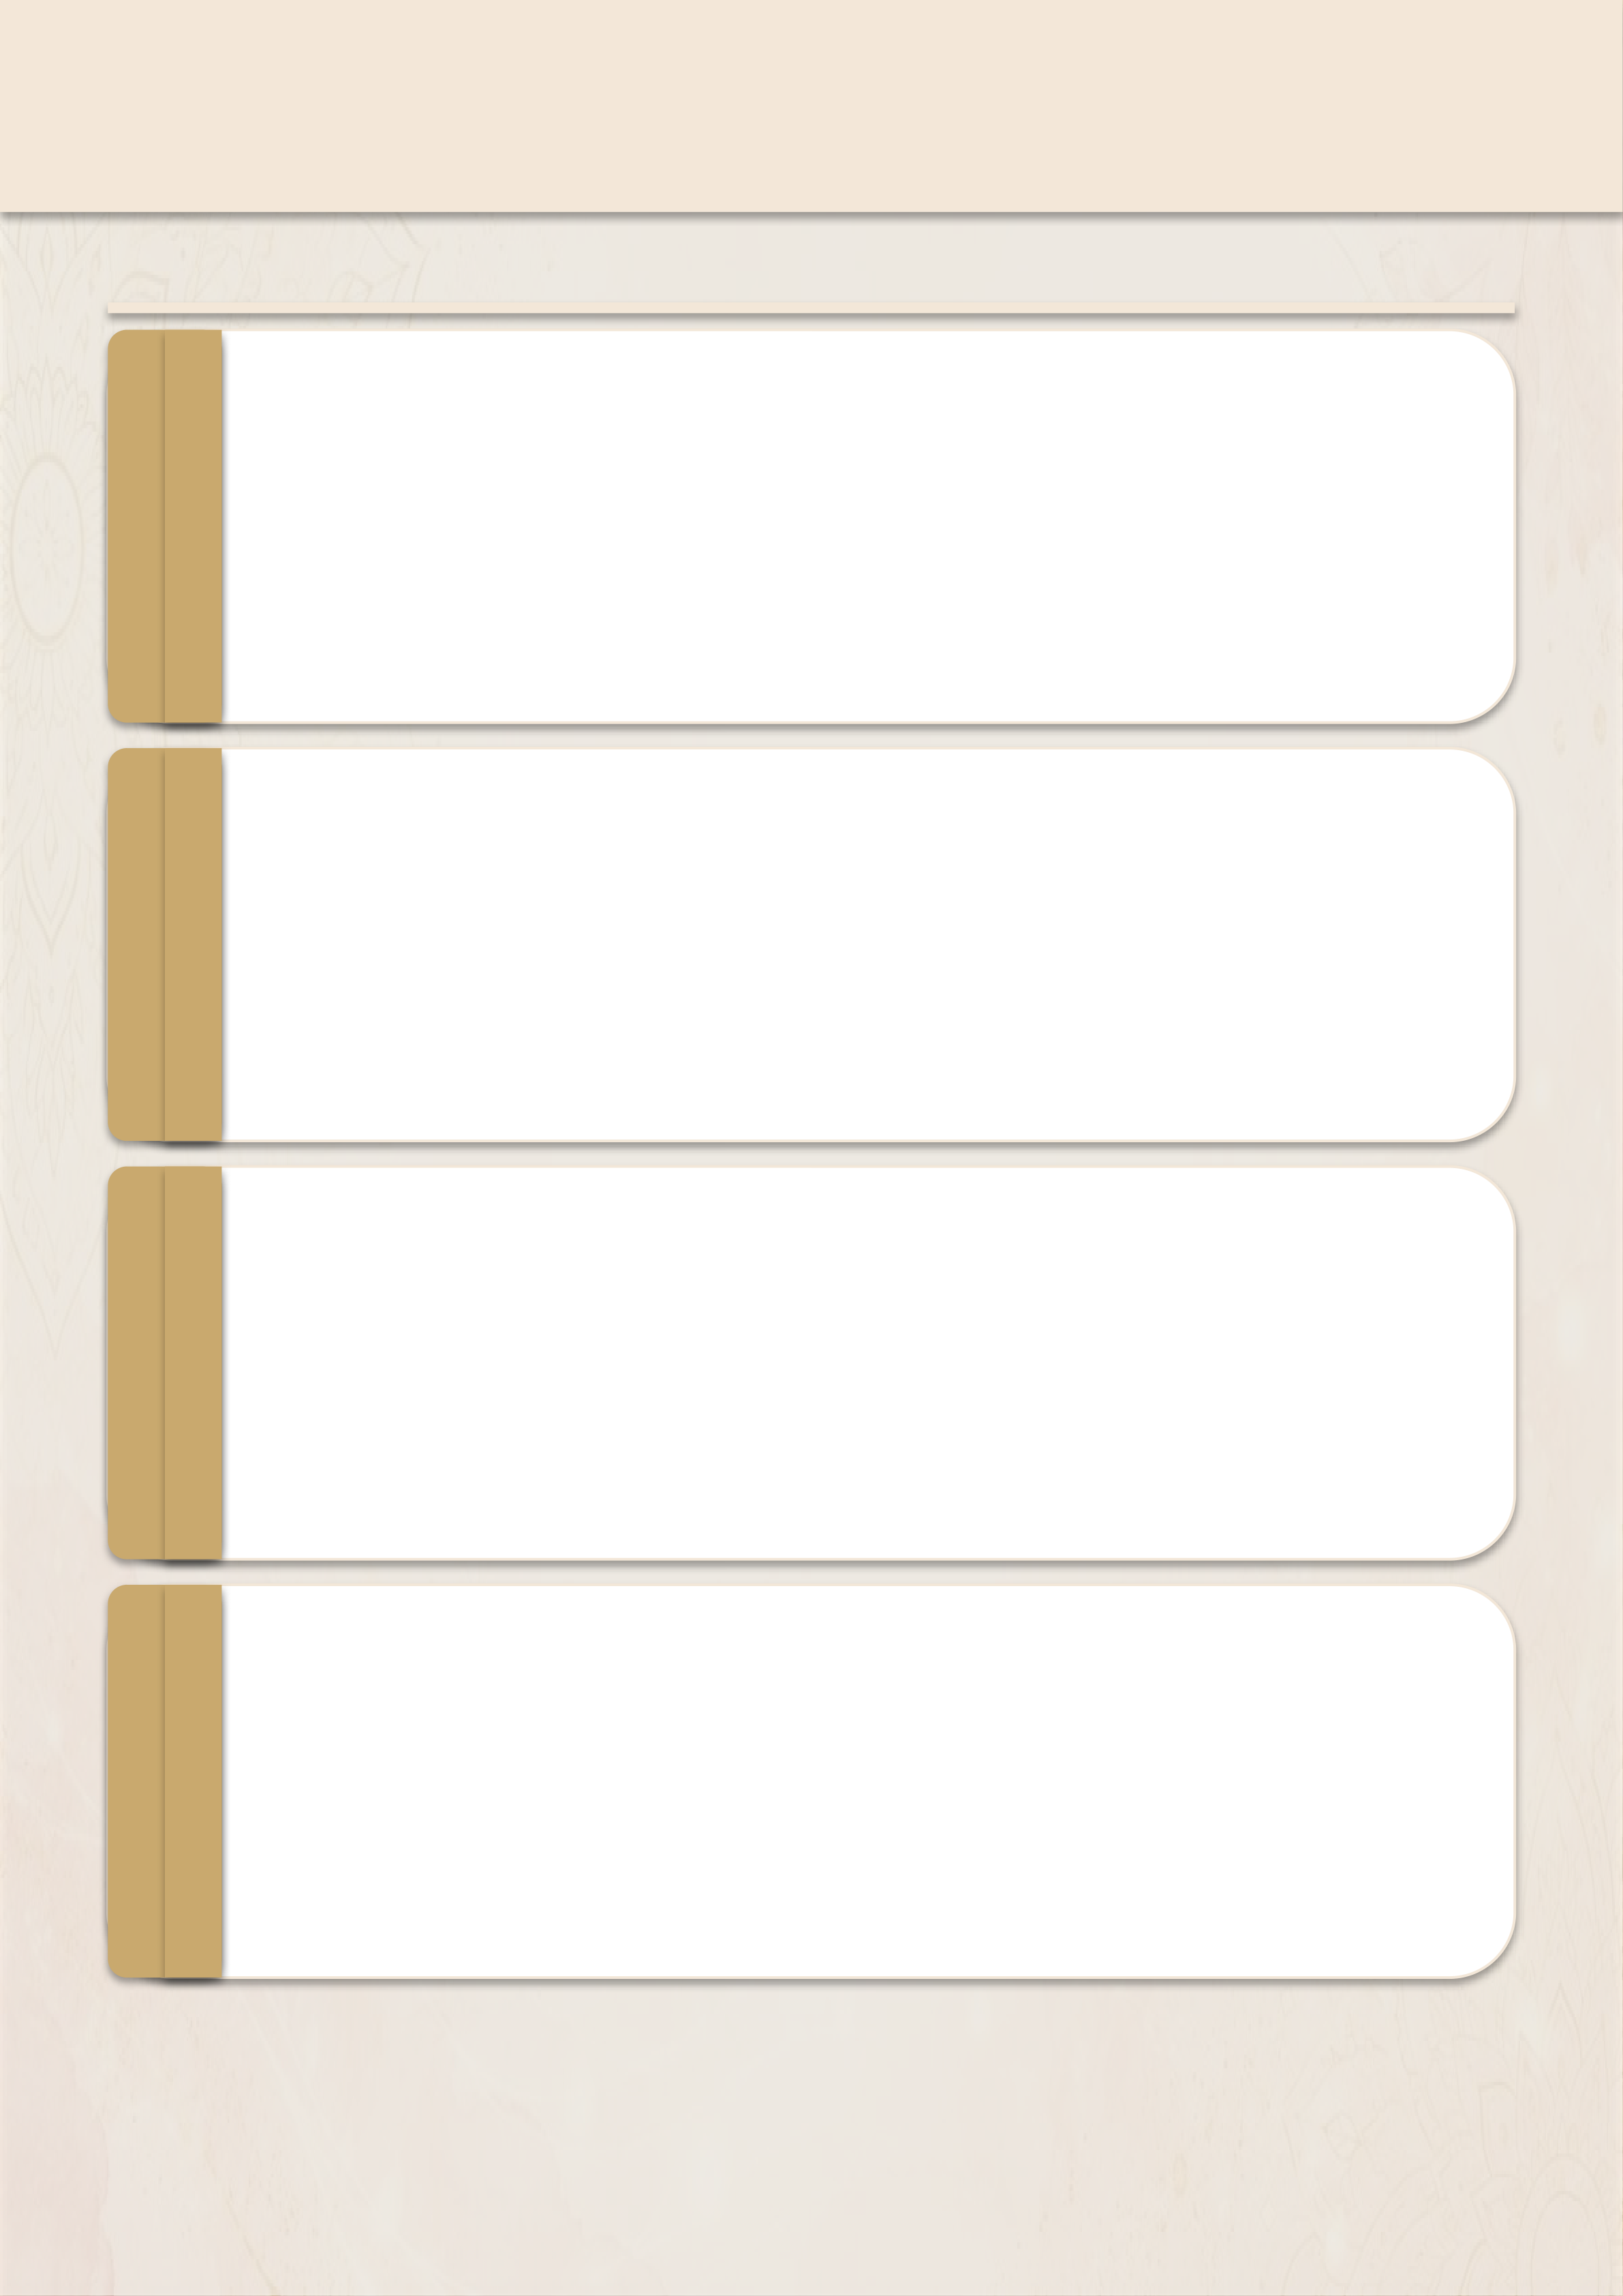
第二天・完成細節・貼鑽・作品解析・教學引導

第二天・完成與教學力

1 | 立體畫法與完成  運用光影原理，讓平面圖案呈現真實的立體質感。同一色系由淺至深分三層堆疊——最亮處用白色或同色淺化提出高光，最深處以同色加深或

疊一點互補色強化陰影，中間過渡層自然連接。細修所有邊緣線條，確

保每一筆都乾淨落位，整件作品達到細緻、飽滿、富張力的最終呈現水

準。

2 | 施華洛世奇貼鑽  使用透明珠寶膠搭配沾珠筆，逐顆將施華洛世奇水晶鑽飾精準黏貼於圓點中心或圖案焦點處。鑽飾分佈應有節奏感——不宜全面鋪蓋，以每隔

幾個圓點點綴一顆為宜，讓光澤在畫面中自然閃爍。貼附後輕壓定位，

等膠乾燥後作品即提升至展覽販售水準。

3 | 作品解析  老師帶領逐一解析 15 件精選示範作品，培養你從配色、圖案佈局與整體氛圍解讀學員內在狀態的洞察力。學習在教學現場如何給予有建設性、

有溫度的作品回饋——這是讓你不只「會畫曼陀羅」，更能「讀懂學員

作品」的關鍵教學能力。

4 | 教學引導訓練  實際演練課堂教學語言：如何清晰示範每個步驟、如何觀察學員的專注狀態與困難點、如何調整現場節奏與氣氛。採小組輪替方式，讓每位學

員同時體驗「學員」與「講師」兩種角色，在真實演練中建立面對學生

時的自信心與教學節奏感。

— 23 —

OCTAGON BOARD APPLICATION
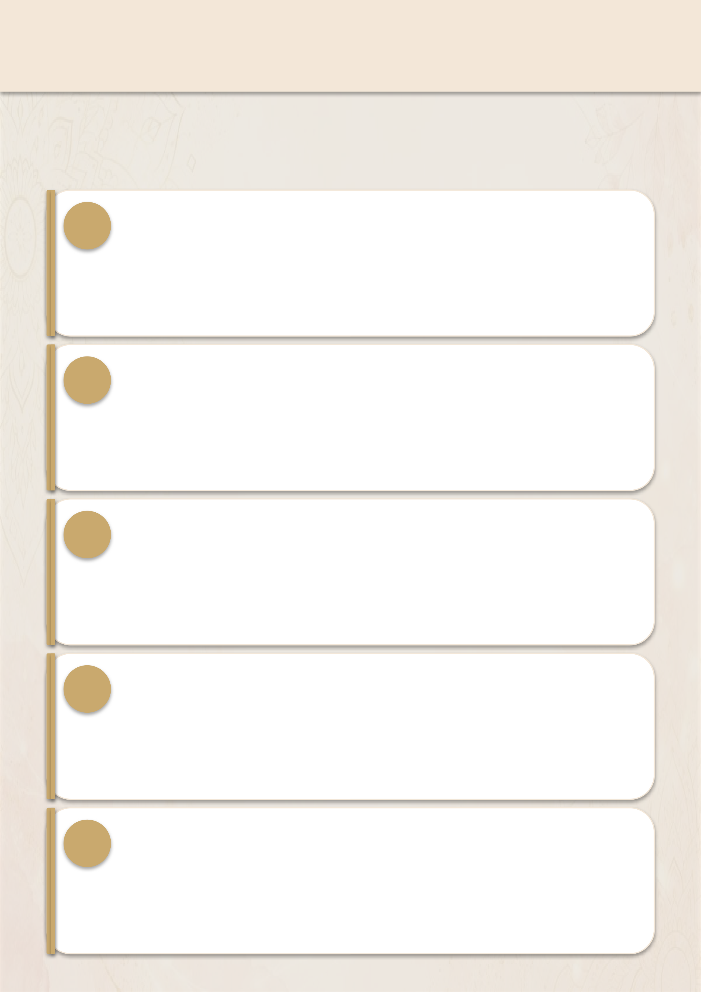





大型八角板・設計應用
一級課程的考核作品，是在「大型八角板」上完成的曼陀羅。八角的外形與
8 等分的放射結構天然契合，讓設計更顯大器而穩定。以下是在八角板上設
計曼陀羅的五大要點：
1 | 採 8 或 16 等分配置主結構

八角板的造型與 8 等分放射結構天然呼應。初學建議採 8 等分，進

階可用 16 等分製造更細緻繁複的圖案效果。先以鉛筆輕描放射輔助

 | 線，確保每個扇形單位完全等分對稱。
2 | 主視覺集中圓心，四角與邊緣以小元素呼應

圓心是整件作品最重要的焦點——主花或主圖案放在中心，由內向外

層層擴展。八角板的四個角落與八個邊緣，以較小的圖案元素（如葉

 | 形、點點）做呼應，讓整體設計飽滿而有向心力。
3 | 善用明度漸層，製造立體感與層次深度

從圓心向外，顏色由深到淺（或由淺到深）自然遞變，使畫面在視覺

上產生立體凸起或向內凹陷的空間感。每一圈顏色深淺差需清晰可見，

 | 避免各圈顏色過於相近而失去層次。
4 | 鄰近色系鋪底，互補色點睛

主體以鄰近色系（如粉橙黃、藍紫綠）鋪設大面積底色，再以少量互

補色（如主色為藍則點綴橙色）作為圓點或花心，瞬間突顯中心焦點，

 | 活化整體色彩張力而不顯雜亂。
5 | 最後鑲嵌施華洛世奇鑽飾，大幅提升質感

作品完成、保護漆乾透後，在圓點中心或圖案焦點逐顆貼附施華洛世

奇水晶。鑽飾不宜過密，以每隔幾個圓點點綴為宜，讓光澤自然閃爍。

貼附後作品質感立即提升至展覽及商業販售水準。

— 24 —

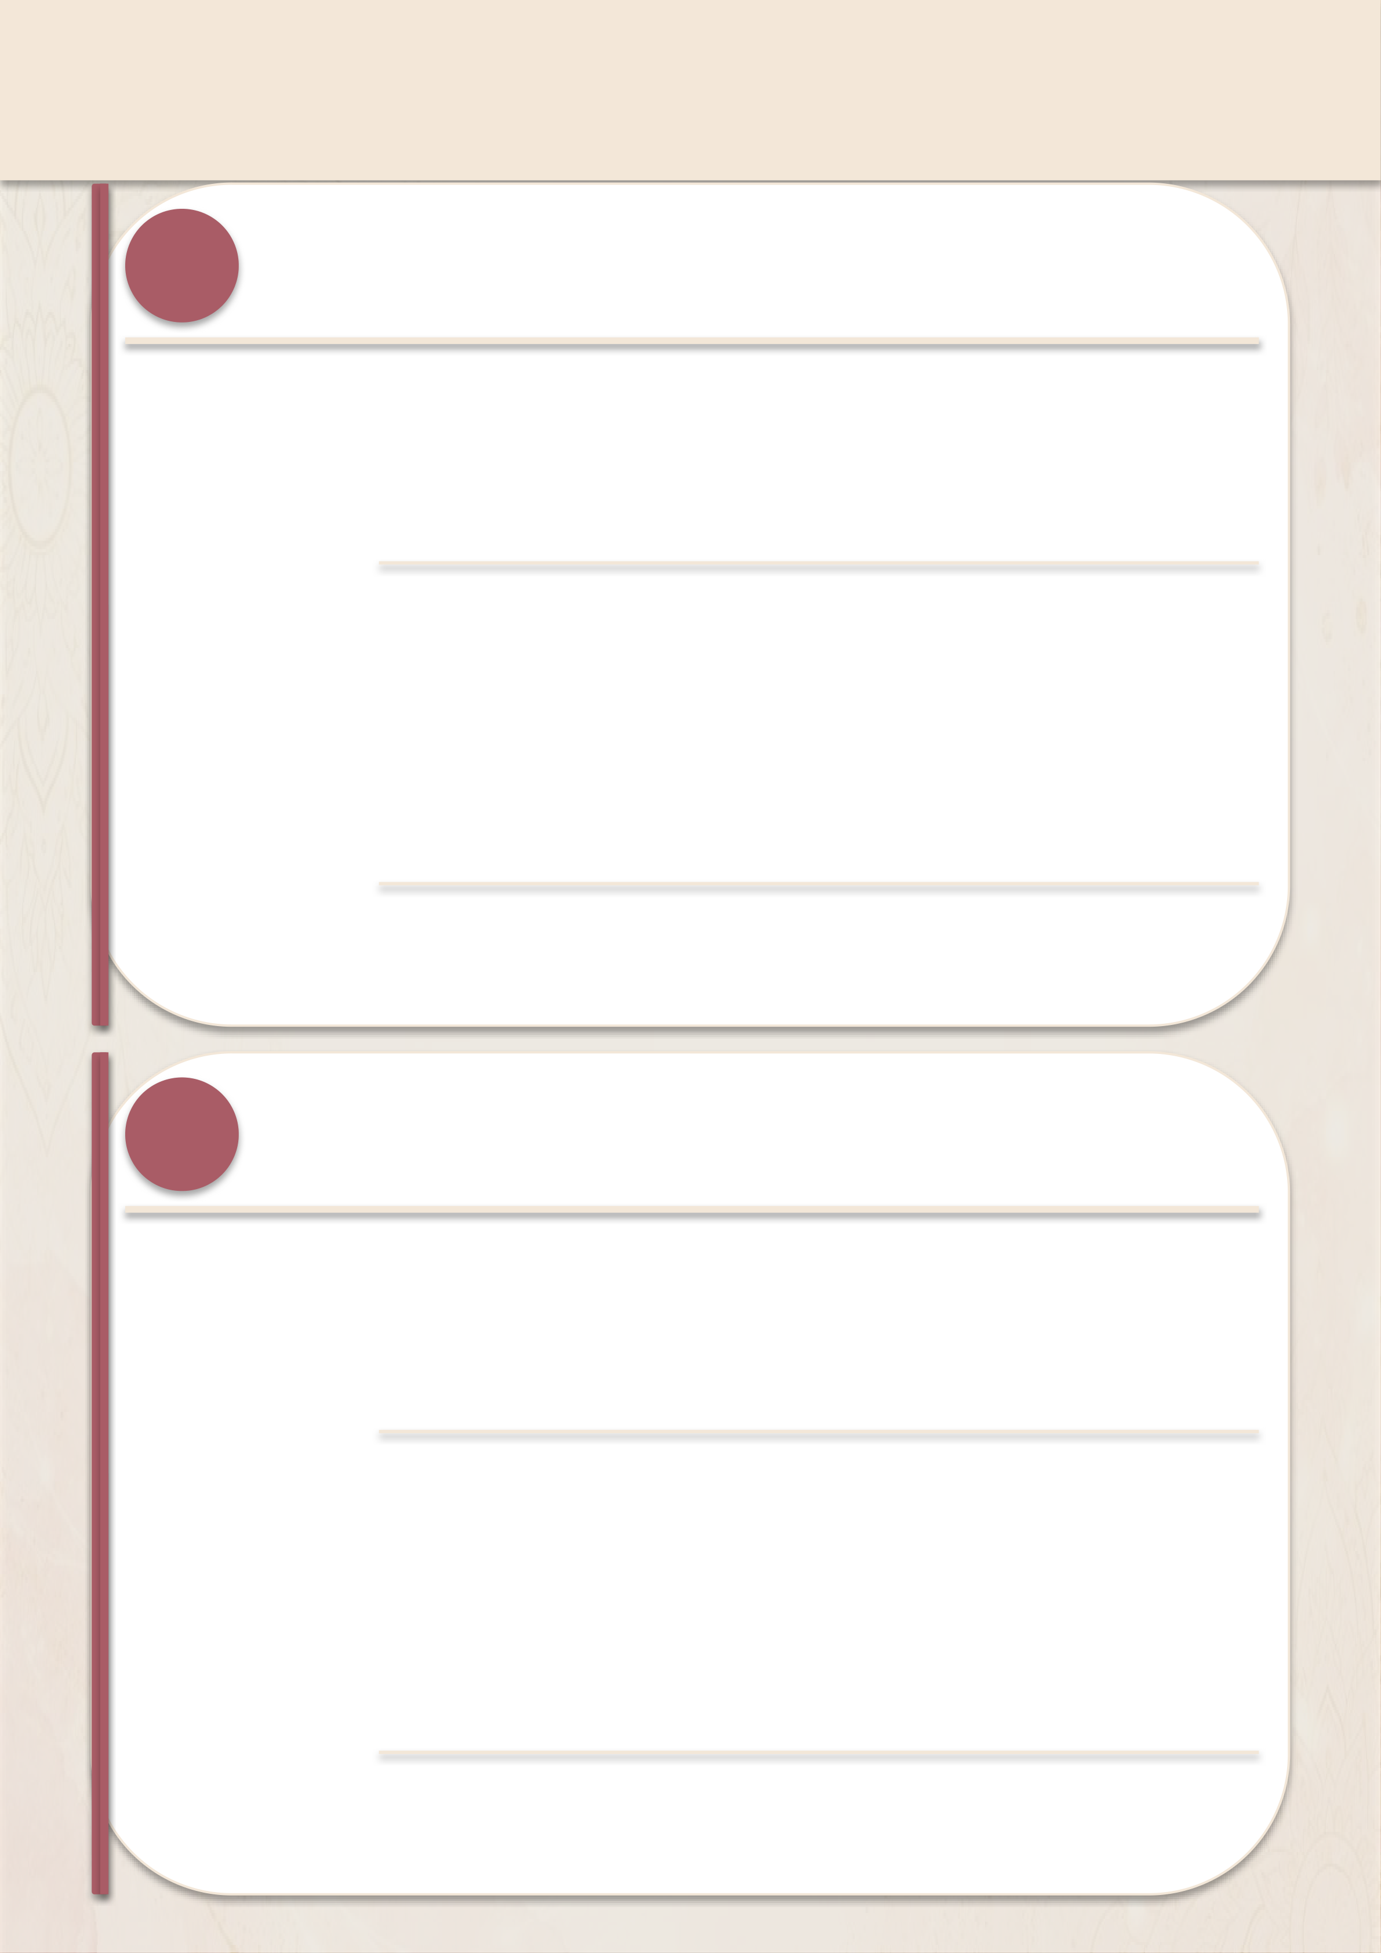
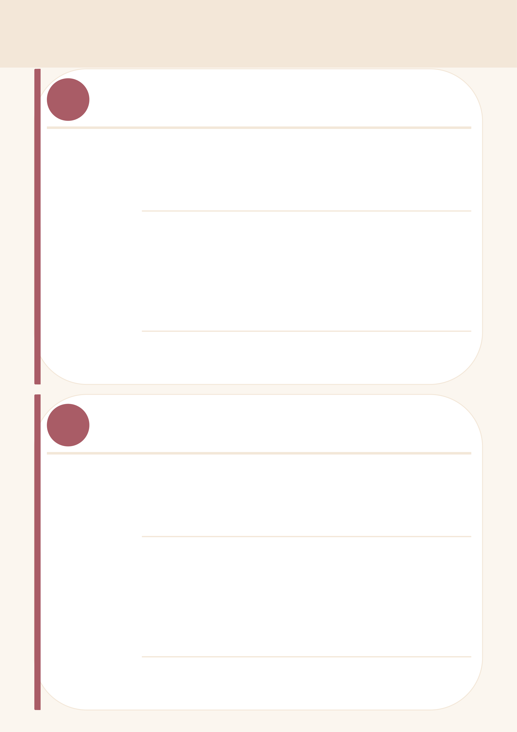
CERTIFICATION SKILLS 01–02
一級講師考核必備技巧
01 素材全平面打底上色技法
在木器素材的整個表面（含側面與每個邊緣角落）以平塗方式均勻上色，
確保色層飽和、不露白底或原木色。底色品質直接影響後續圖案的顯色效
果，是整件作品的第一道關鍵工序。
執行步驟
① 選用中型圓頭筆或平頭筆，筆毛飽含顏料但不過量
② 以均一力道沿橫向或縱向平行塗佈，避免來回反覆塗抹③ 第一層自然風乾後，再疊第二層補強至顏色飽和無底色透出④ 側面與邊緣角落一同處理，360° 不遺漏任何部位
⑤ 整體乾燥後輕輕確認有無漏塗或筆痕，局部補強修平
審核重點
整體無筆痕、色澤均一飽和；側面與邊緣完整覆蓋，無任何白底或素材原色露出
02 原創設計構圖
自行構思整件曼陀羅作品的圖案設計，展現個人創作力與審美觀。需體現
獨立的設計思維——包含中心主題、圖層安排、元素選擇與整體比例，而
非複製老師的示範範例。
執行步驟
① 確定中心圖案主題（花形、幾何、水滴組合等）與整體風格② 選擇等分數（8 或 16 等分），規劃各圈層的圖案與節奏③ 先在紙上打草稿，確認圓心、各層比例與圖案疏密平衡④ 將構圖轉至木器，用鉛筆輕描同心圓與放射輔助線
⑤ 在最小扇形單位設計好後，以對稱重複完成整圈
審核重點
設計具完整性與個人特色，可見清晰的設計邏輯；非範本複製，展現個人原創構思
— 25 —



CERTIFICATION SKILLS 03–04
一級講師考核必備技巧
03 圖案設計平塗打底技法（位置不限，但一定要有）
在設計好的圖案色塊內——花瓣、幾何形或其他圖案均可——以平塗技法
完整填色打底。作品中需至少出現一處，位置由創作者自行選擇，但要確
保技法清晰可辨。
執行步驟
① 選定要進行平塗的圖案色塊（花瓣、菱形、葉形等均可）② 使用小至中型圓頭筆，筆毛飽含顏料但不滴落
③ 先描邊界，再從邊緣向內平塗填滿，確保邊界清晰整齊④ 確保內部顏料均勻飽和，無空白或底色透出
⑤ 第一層乾透後視需要疊第二層，提升顏色飽和度
審核重點
圖案內部平塗均勻飽和、邊緣整齊清晰，底色完全遮蓋；作品中明確可見此技法至少一處
04 大的平頭筆圓點技法
使用平頭筆（Flat Brush ）的平面端，以輕壓方式製作大圓點。重點在每
個圓點大小一致、邊緣圓潤飽滿，是曼陀羅作品中最醒目的視覺焦點元素
之一，也是考核中最容易被看出是否紮實的基本功。
執行步驟
① 選用與所需圓點大小相符的平頭筆（直徑 0.8–2 cm 均常見）② 筆頭沾取適量顏料，在調色紙上輕刮去多餘顏料確認大小
③ 將筆頭平面垂直輕放至表面，輕壓後迅速提起——不推移、不旋轉④ 每次取量一致、按壓力道均一，確保每個圓點大小完全相同⑤ 圓點間距保持均勻，沿同心圓或放射方向有節奏地排列
審核重點
圓點圓潤飽滿、邊緣清晰，大小高度一致；間距均勻規律，無毛邊、壓痕或大小不均
— 26 —



CERTIFICATION SKILLS 05–06
一級講師考核必備技巧
05 大圓點上方有其他圖案或多色重疊技法
在已完成的大圓點上方疊加其他圖案元素（如小花心、星形或短線），或
在大圓點中心再疊一個不同顏色的小圓點，製造「圓中有圓」的豐富層次
效果，展現色彩深度與設計細緻度。
執行步驟
① 確認大圓點底色已完全乾燥（輕觸不黏手為準）
② 選擇疊加圖案：圓珠小點、線條圖案或小型幾何圖形均可③ 疊加色以互補色或高對比色為佳，使其在底色上清晰可辨④ 以圓珠工具或細線筆在大圓點中心精準點按疊加元素
⑤ 可在大圓點外圍再加輻射小點或短線，增加整體層次豐富感
審核重點
大圓點上的疊加圖案居中清晰、與底色對比明顯；展現層次感而非模糊混色或覆蓋失敗
06 圓珠筆由大到小圓點技法
使用多支不同尺寸的圓珠工具（Dotting Tool ），由大到小依序排列漸變
圓點，形成視覺上自然收縮的韻律感，常見於放射線兩側、花瓣邊緣或同
心圓的過渡帶，是增加動感與精緻度的重要技法。
執行步驟
① 準備至少三個尺寸的圓珠工具（大、中、小各一支）
② 先以最大圓珠工具點出第一顆，再換中號繼續，最後換小號③ 每次點按前確認顏料取量充足，力道垂直均勻，不拖拉④ 漸變圓點沿直線、弧線或放射線延伸，維持間距一致
⑤ 一組漸變完成後清潔筆尖再繼續，避免混色或筆尖大小改變
審核重點
漸變過渡自然、大小比例遞進明顯；間距整齊，整組方向一致；無突然跳號或大小顛倒
— 27 —



CERTIFICATION SKILLS 07–08
一級講師考核必備技巧
07 圓珠筆均勻圓點技法
以單一尺寸的圓珠工具，在整排或整圈中點出大小完全一致、間距規律的
均勻圓點陣列，是曼陀羅中製造整齊節奏感的基礎骨幹技法。考核中對一
致性要求極嚴格，是最能看出平日練習量的技法之一。
執行步驟
① 選定單一尺寸圓珠工具並確保筆尖乾淨圓潤
② 每次取量一致（沾顏料後在調色紙輕點一下先確認大小）③ 按壓時力道完全相同、停留時間一致，提起速度一致④ 沿放射線、同心圓或格狀排列，用輔助線確保間距相等⑤ 每完成 5–8 個圓點清潔筆尖一次，保持顏料新鮮穩定
審核重點
所有圓點大小完全一致，無一大一小情形；間距均勻規律，整排整圈對齊整齊
08 圓珠筆逗點技法
以圓珠工具落筆後迅速向外拉尾，形成「頭圓尾尖」的逗點形狀。方向性
強，常用於放射線兩側、花瓣輪廓或環狀排列，製造流動飛揚的動態感，
是技法中最具生命力的元素之一。
執行步驟
① 顏料取量略多於均勻圓點（需有足夠形成尾巴的顏料量）② 圓珠工具尖端垂直輕觸表面——此為逗點圓頭，力道稍重定住③ 迅速以弧形或直線向外拉尾，力道漸減、收細收尖
④ 全排逗點的拉伸方向須完全一致（朝圓心或朝外同向）
⑤ 先在練習紙上熟悉「按→拉」連貫動作，再正式上木器
審核重點
逗點形狀清晰（頭圓尾尖）、頭尾比例自然；全排方向完全一致，長度大致相同
— 28 —



CERTIFICATION SKILLS 09–10
一級講師考核必備技巧
09 長線筆逗點技法
以長線筆（長毛勾線筆）拉出比圓珠逗點更修長優雅的逗點線條，筆毛的
天然彈性讓尾巴自然收細，呈現精緻的書法感流線美，是展現手部控制力
與細膩技巧的最高難度技法之一。
執行步驟
① 使用長線筆，確保筆毛飽含顏料且整齊聚合成細尖
② 筆腹輕接表面開始落筆——此為逗點圓頭（稍停一瞬定形）③ 以緩慢均勻的速度向外拉出線條，過程中漸漸提筆減壓④ 線條需連貫流暢，不可斷開、顫抖或出現鋸齒邊緣
⑤ 長度通常是圓珠逗點的 3–5 倍，收尾至極細點自然離筆
審核重點
線條修長流暢不斷、起頭圓潤飽滿、收尾自然細尖；整排長度一致，無抖動或斷線
10 保護漆平塗技法
作品全部完成後，均勻塗抹水性保護漆，使顏料層不脫落、不褪色，同時
提升作品光澤與耐久性。此為最後一道工序，若操作不當容易留下氣泡或
刷痕，將影響作品整體質感，不可輕忽。
執行步驟
① 確認所有顏料層完全乾透——建議靜置至少 24 小時後再上漆② 選用大型平頭刷或專用海綿刷，刷面寬度適合木器大小
③ 保護漆倒少量於調色紙，刷子輕蘸後刮去多餘液體
④ 以單一方向（橫向或縱向）均勻刷塗全面，不回刷以避免氣泡⑤ 第一層乾透後視需要輕磨砂再上第二層；側面與底部同步完整處理
審核重點
表面均勻有光澤，無刷痕、氣泡、結塊或白霧未覆蓋區域；側面與底部也完整覆蓋
— 29 —

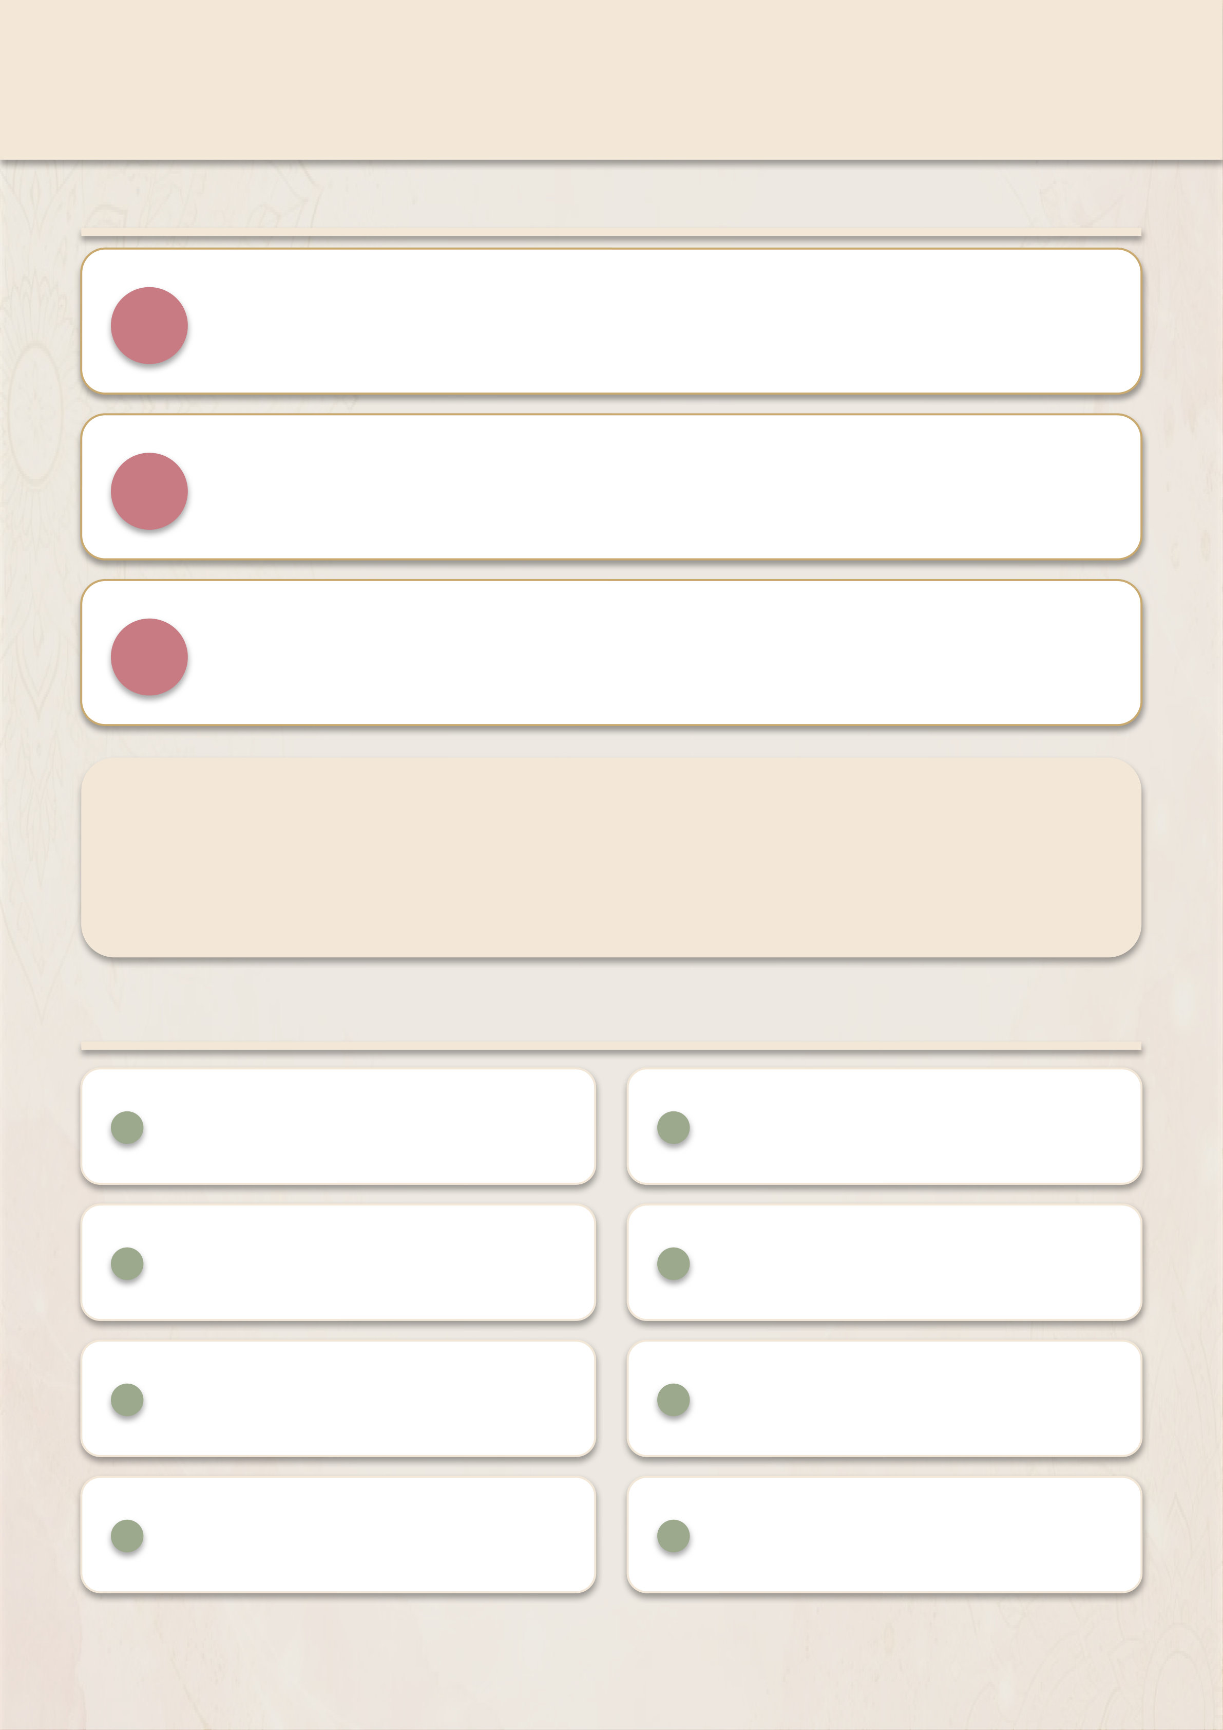
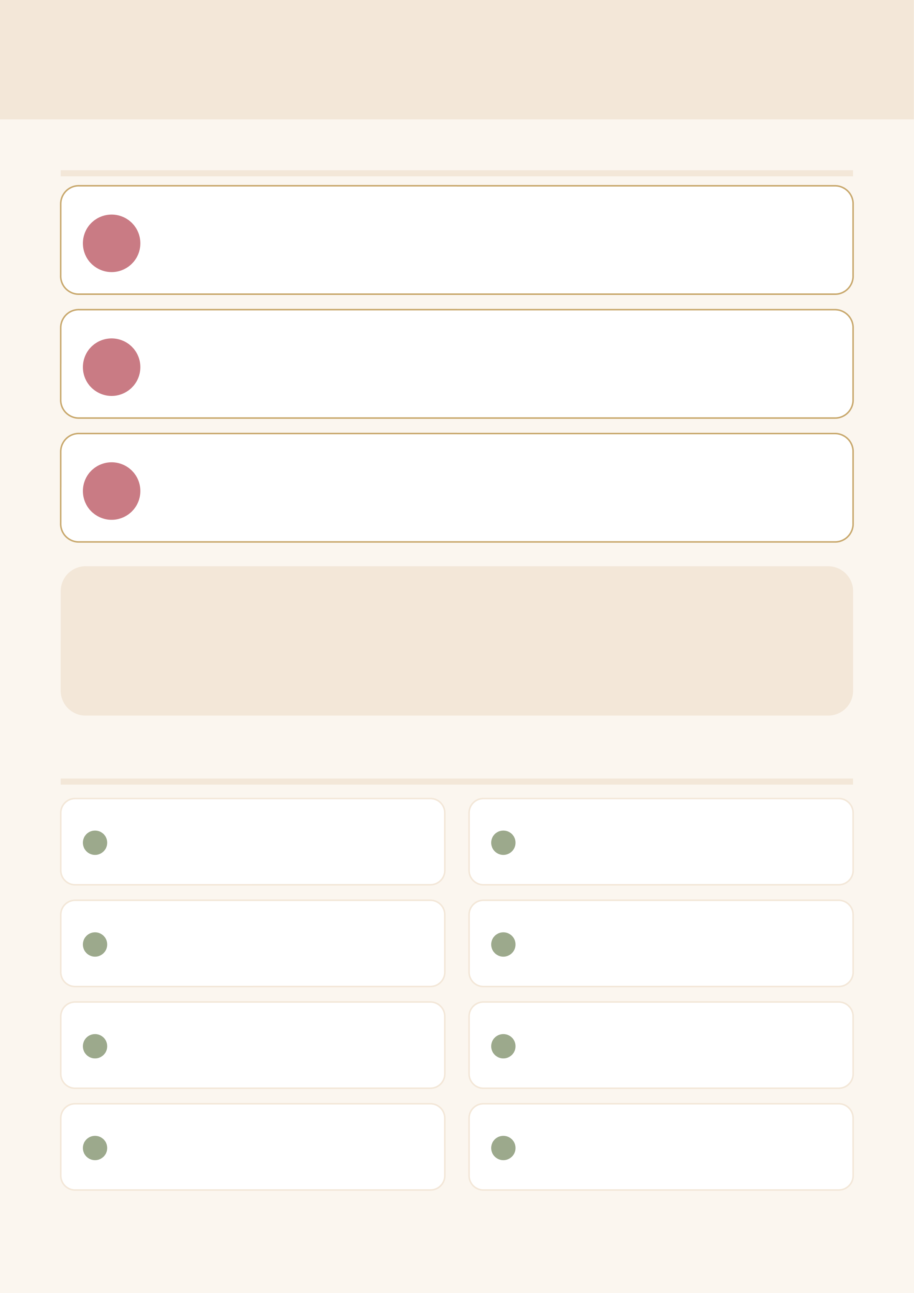
CERTIFICATION & AFTER GRADUATION
證書考核・結業後持續陪伴
一級講師・證書考核流程
1  2  3 | 完成課程  完成 22 小時完整課程訓練  提交作品  提交一幅考核作品（大型八角板，需包含 10 大必備技法）  通過考核  作品經評核通過，取得一級講師資格證書
考核細則
・上課結束當天起三個月內完成考核作品
・照片：素色背景，提供正面、側面、中央側面特寫三個角度・三個月內繳交：NT$3,500 逾期繳交：NT$4,200
結業後・持續陪伴

免費教學輔導，陪你站穩講台
三年內免學費複訓（僅收場地
材料餐費）
專屬師資群組即時支援
課程已納入公務人員終身學習
認證

— 30 —

